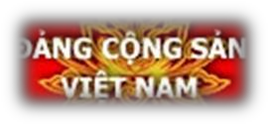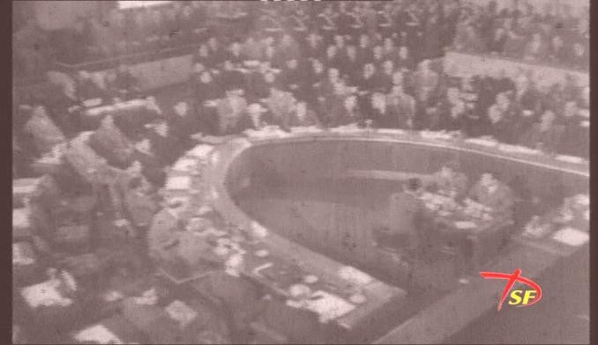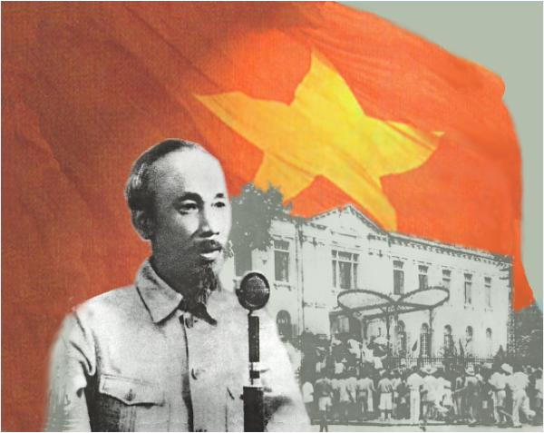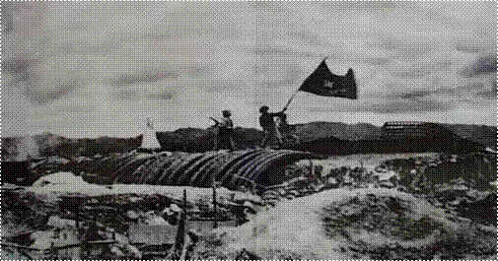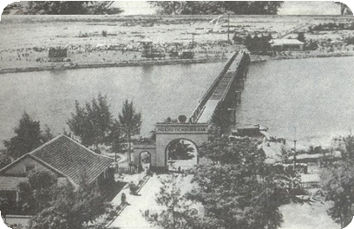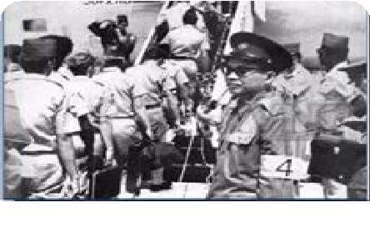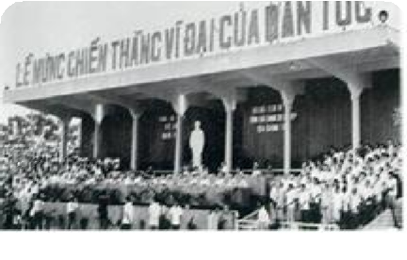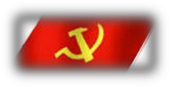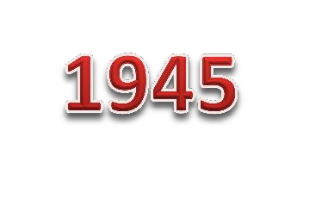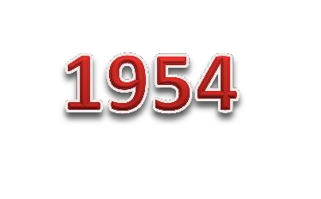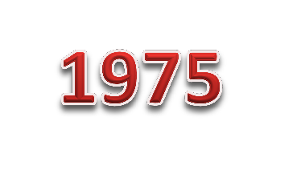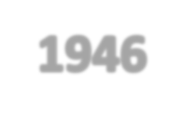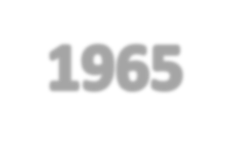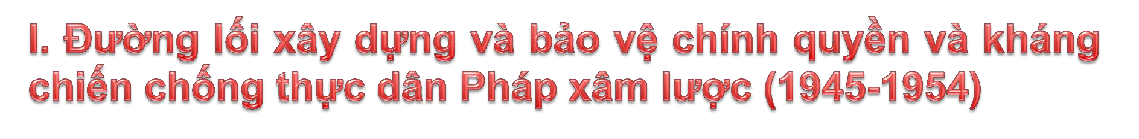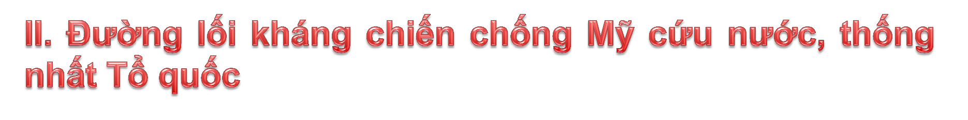

###### Chủ trương xây dựng và bảo vệ chính quyền cách mạng (1945- 1946)

1. **Đường lối kháng chiến chống thực dân Pháp xâm lược và xây dựng chế độ dân chủ nhân dân (1946-1954)**
2. **Kết quả, ý nghĩa lịch sử, nguyên nhân thắng lợi và bài học kinh**

**nghiệm**

###### Đường lối trong giai đoạn 1954-1964

1. **Đường lối trong giai đoạn 1965-1975**
2. **Kết quả, ý nghĩa lịch sử, nguyên nhân thắng lợi và bài học kinh nghiệm**

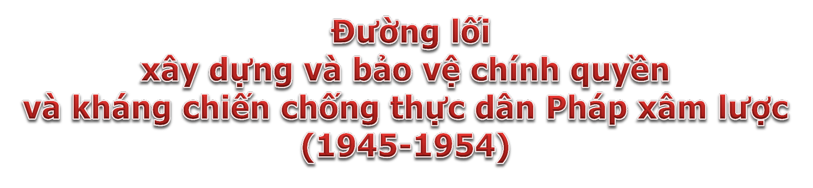

**Đường lối xây dựng và bảo vệ chính quyền và kháng chiến chống thực dân Pháp xâm lược (1945-1954)**

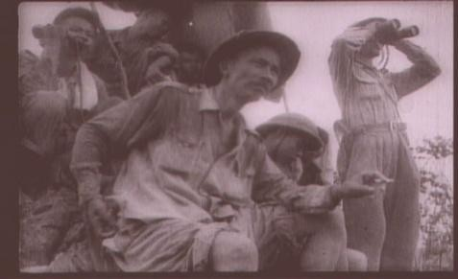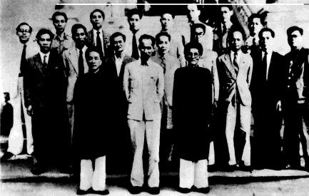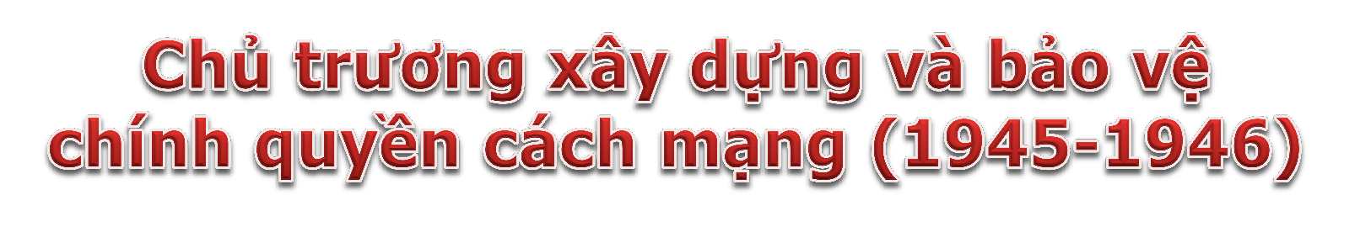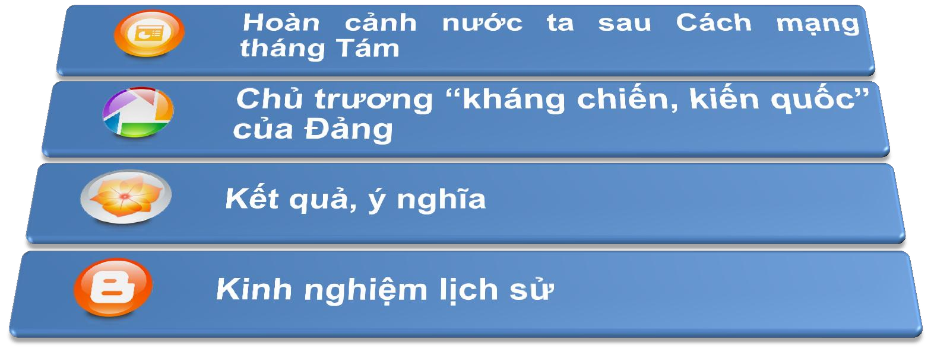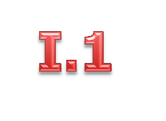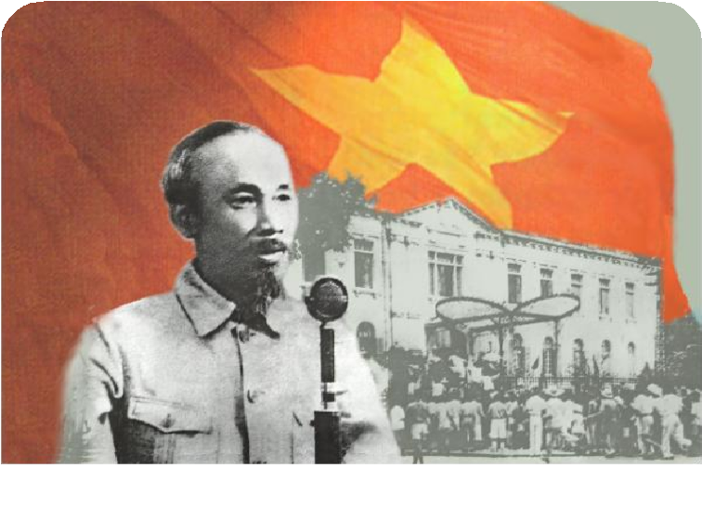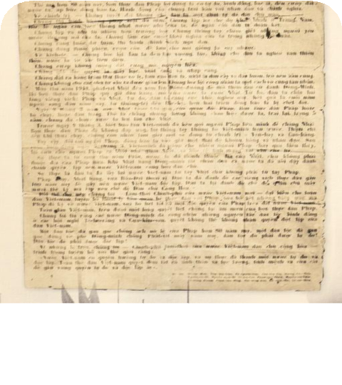

“**Nước Việt Nam** có quyền được hưởng **tự do và độc lập**, và sự thật đã thành một nước **tự do độc lập**. Toàn thể **dân tộc Việt Nam** quyết đem tất cả tinh thần và lực lượng, tính mạng và của cải để giữ vững quyền **tự do, độc lập** ấy”

(Tuyên ngôn Độc lập 2-9-1945)

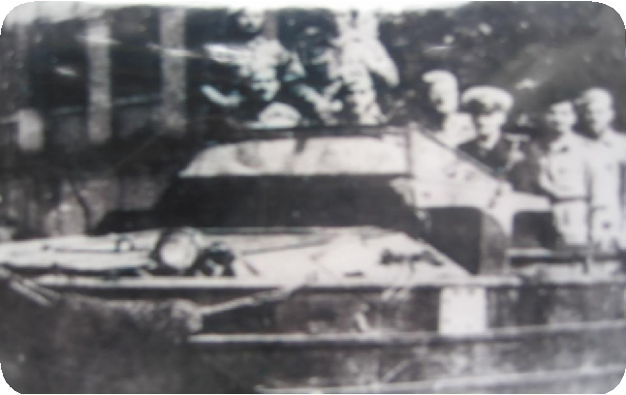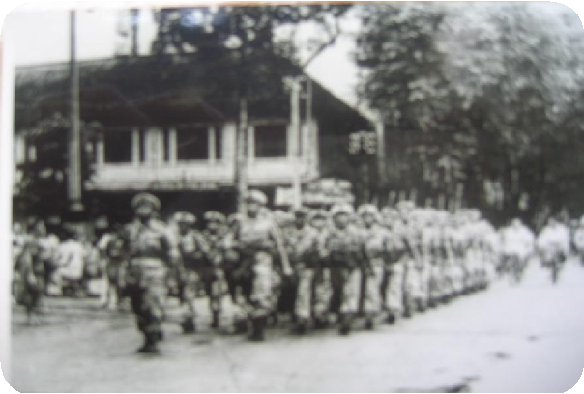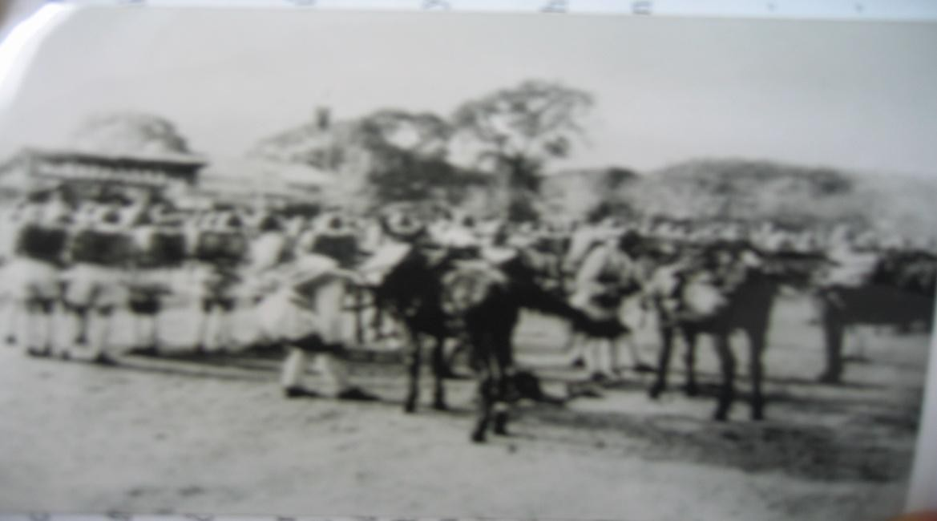

**Quân Tưởng đến Hải Phòng 1945**

**Quân Pháp và quân Anh đến Sải Gòn 9/1945**

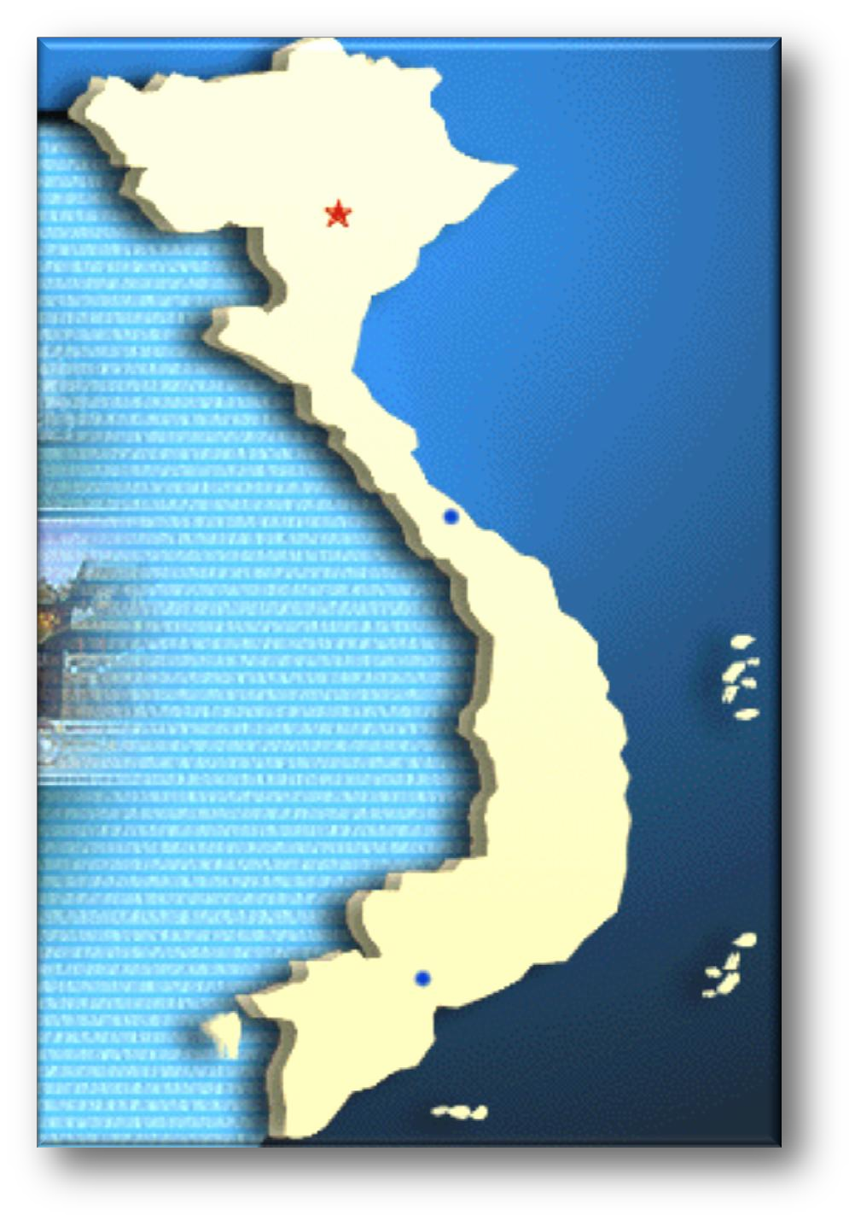

Miền Bắc

20 vạn quân Tưởng

# +

**6 vạn quân Nhật vẫn đóng tại nước ta.**

* **VIỆT QUỐC**
* **VIỆT CÁCH**
* **ĐẠI VIỆT…**

**Quân Pháp nổ súng tấn công Sài Gòn (23-9-1945)**

# +

Miền Nam

Hơn 1 vạn quân Anh

THÙ TRONG

* **VIỆT QUỐC**

#### GIẶC NGOÀI

KINH TẾ TÀI CHÍNH KIỆT QUỆ

XÃ HỘI KHÓ KHĂN

* **VIỆT CÁCH**

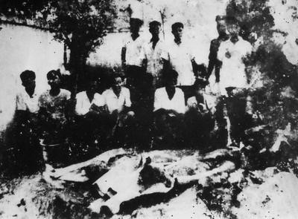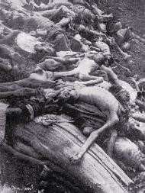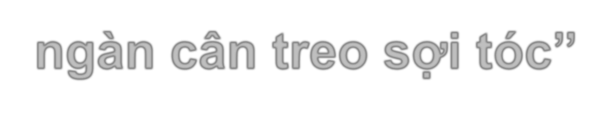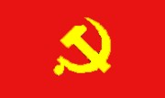

* **ĐẠI VIỆT…**

#### “Vận mệnh dân tộc như

**ngàn cân treo sợi tóc”**

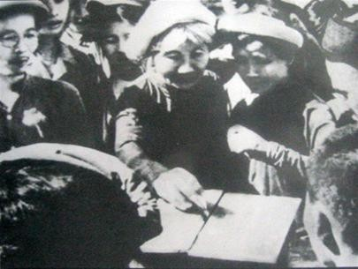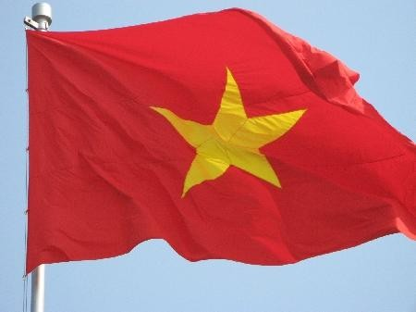

Việt Nam Dân chủ cộng hòa

Cử tri Hà Nội bỏ phiếu bầu Quốc hội khóa 1 (6-1-1946)



**Bên cạnh**

**những**

**khó khăn nói trên,**

**chúng ta cũng có những thuận lợi cơ bản, đặc biệt trong lĩnh vực chính trị.**

**Nhân dân ta từ thân phận nô lệ trở thành người làm chủ đất nước; chính quyền nhân dân do Đảng lãnh đạo; Lực lượng vũ trang xuất thân từ nhân dân, vì nhân dân mà chiến đấu…; Đảng từ hoạt động bí mật trở thành Đảng cầm quyền…**

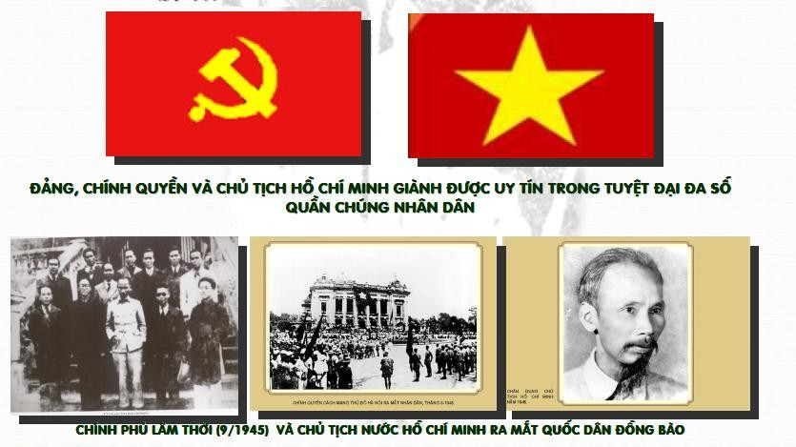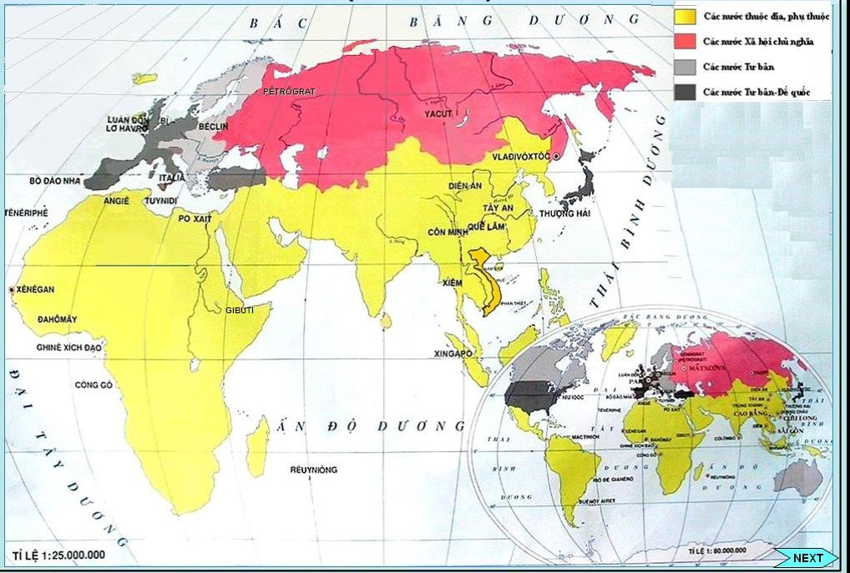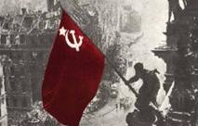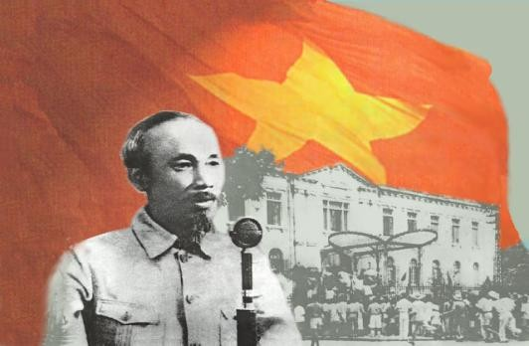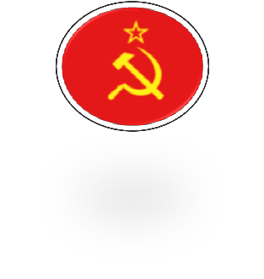

* **Hệ thống xã hội chủ nghĩa do Liên Xô đứng đầu được hình thành.**
* **Phong trào cách mạng giải phóng dân tộc.**
* **Phong trào dân chủ và hòa bình**

[www.123Chiase.com](http://www.123Chiase.com/)

**Hoàn cảnh lịch sử**

#### Khó khăn

Khó khăn về chính trị và quân sự

Lực lượng mọi mặt của đất nước chưa kịp củng cố và phát triển

Khó khăn về kinh tế - xã hội

#### Thuận lợi

Chúng ta cũng có những thuận lợi cơ bản, đặc biệt trong lĩnh vực chính trị.



Sau Cách mạng Tháng Tám, Việt Nam đứng trước bối cảnh vừa có những thuận lợi cơ bản, vừa gặp phải nhiều khó khăn to lớn, hiểm nghèo.

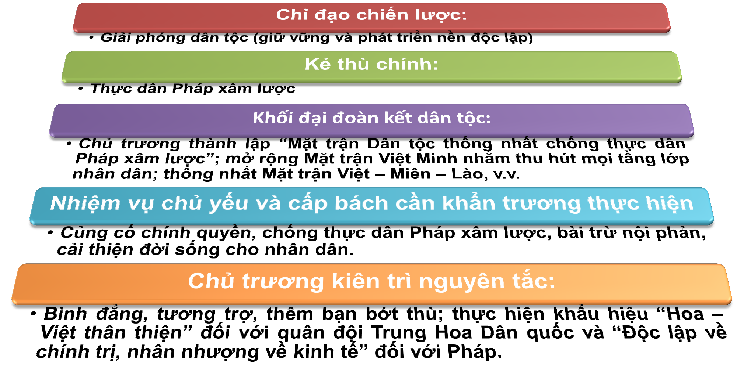

**Chỉ thị về kháng chiến, kiến quốc**

vạch rõ con đường đi lên cho

cách mạng Việt Nam trong giai đoạn mới



“**Toàn dân đoàn kết!**

**Chống Pháp xâm lược! Giữ vững chính quyền!**

Việt Nam Dân chủ Cộng hoà muôn nǎm!

Đông Dương độc lập muôn nǎm!”

*( Trích Chỉ thị của Ban Chấp hành Trung ương về kháng chiến kiến quốc, ngày 25-11-1945)*

* **Chỉ thị Kháng chiến kiến quốc có ý nghĩa hết sức quan trọng.**
* *Xác định* ***đúng kẻ thù chính*** *của dân tộc Việt Nam lúc đó*
* *Chỉ ra kịp thời* ***những vấn đề cơ bản*** *về chiến lược và sách lược cách mạng, nhất là nêu rõ hai* ***nhiệm vụ chiến lược mới*** *của cách mạng Việt Nam*
* *Đề ra được những* ***nhiệm vụ, biện pháp cụ thể*** *về đối nội và đối*

*ngoại*

###### Đảng tập trung chỉ đạo thực hiện nội dung chỉ thị trên thực tế với tinh thần kiên quyết, khẩn trương, linh hoạt, sáng tạo, trước hết là trong giai đoạn từ tháng 9-1945 đến cuối năm 1946.

Quá trình thực hiện chủ trương kháng chiến kiến

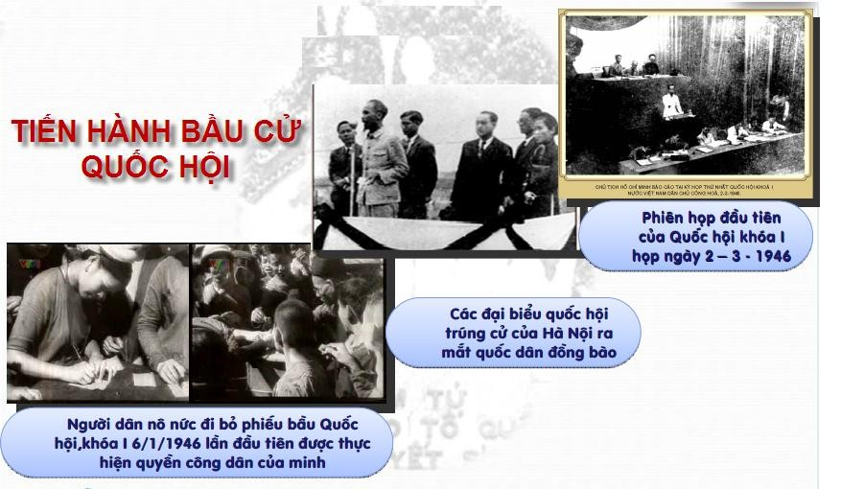

quốc của Đảng giai đoạn 1945-1946

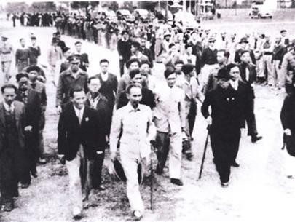

Hàng vạn nhân dân Hà Nội đón mừng Chủ tịch Hồ Chí Minh và các vị được

giới thiệu ứng cử đại biểu Quốc hội tại Hà Nội (5-1-1946) - Ảnh tư liệu

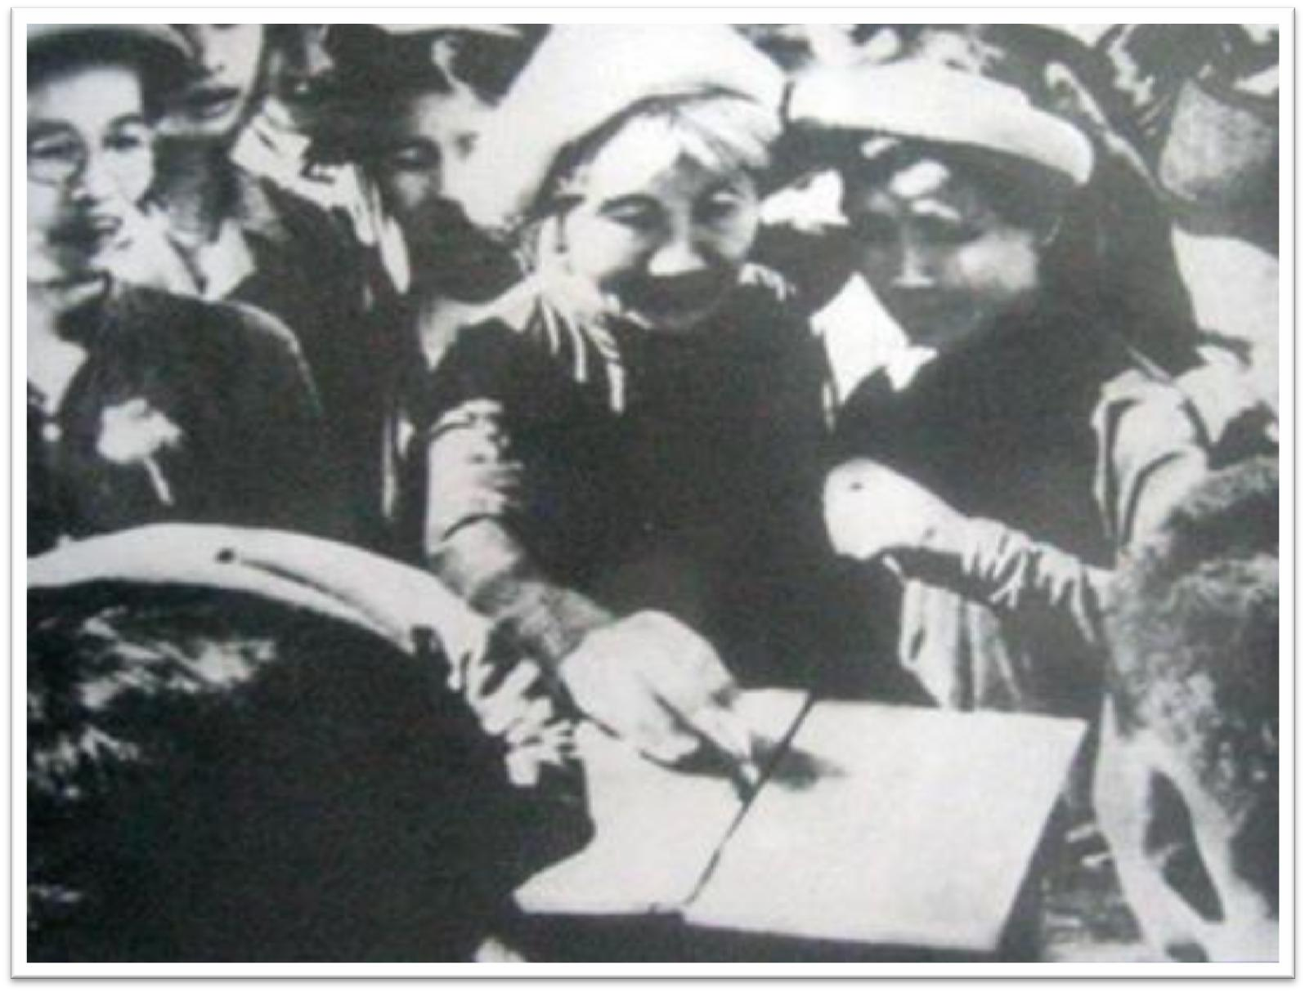



Cử tri Hà Nội bỏ phiếu bầu Quốc hội khóa 1 (6-1-1946) - Ảnh tư liệu

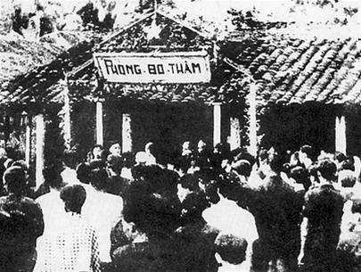

Nhân dân Nam bộ đi bầu cử ngày 6-1-1946 - Ảnh tư liệu

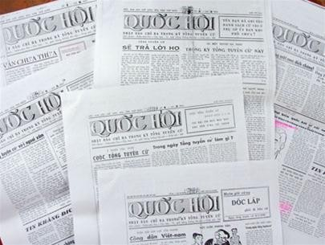

Nhật báo Quốc Hội ra 15 số để phục vụ tổng tuyển cử đầu tiên của nước nhà - Ảnh: Q.Thiện

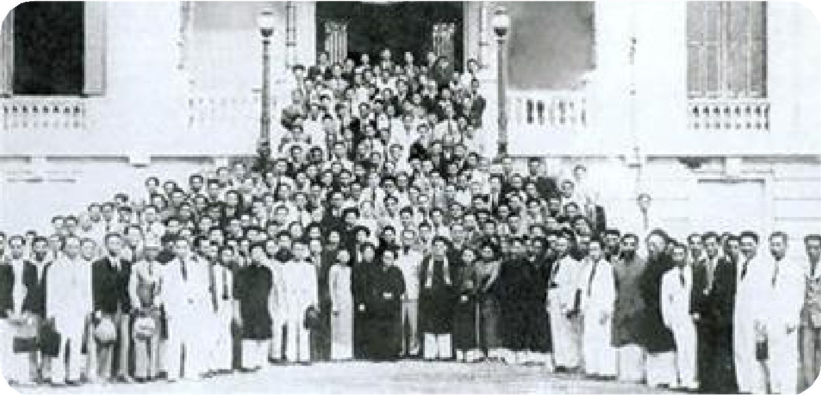

Toàn thể đại diện Quốc hội khóa I chụp ảnh với Chủ tịch Hồ Chí Minh

Quá trình thực hiện chủ trương kháng chiến kiến

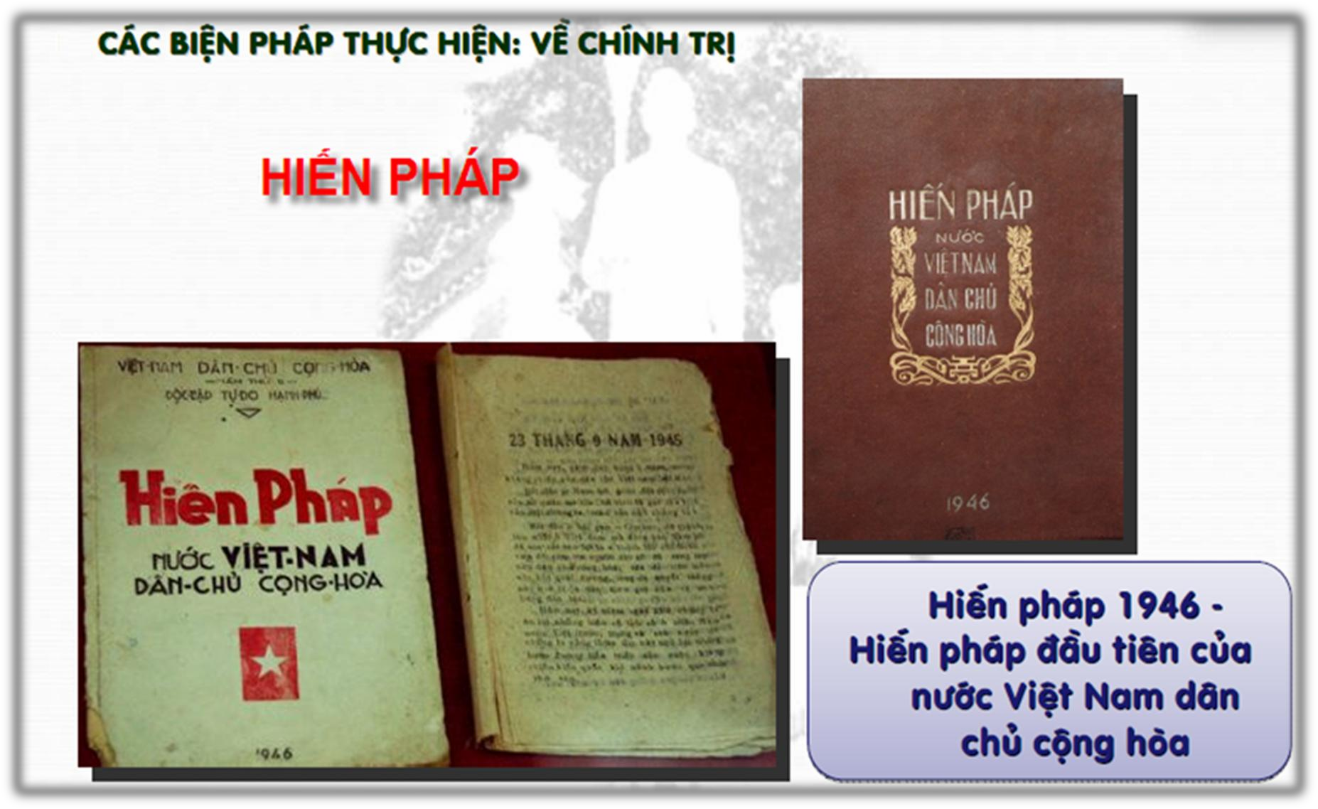

quốc của Đảng giai đoạn 1945-194

Quá trình thực hiện chủ trương kháng chiến kiến

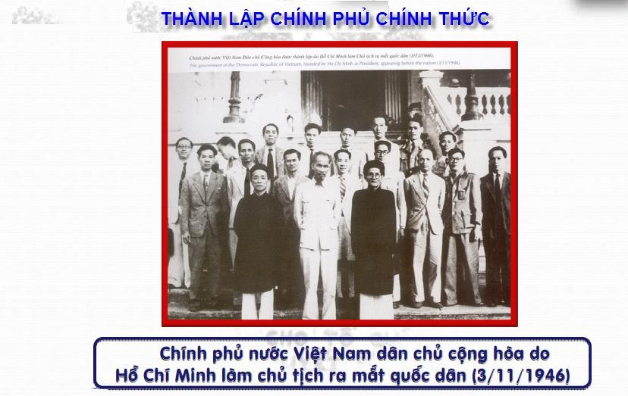

quốc của Đảng giai đoạn 1945-1946

Quá trình thực hiện chủ trương kháng chiến kiến

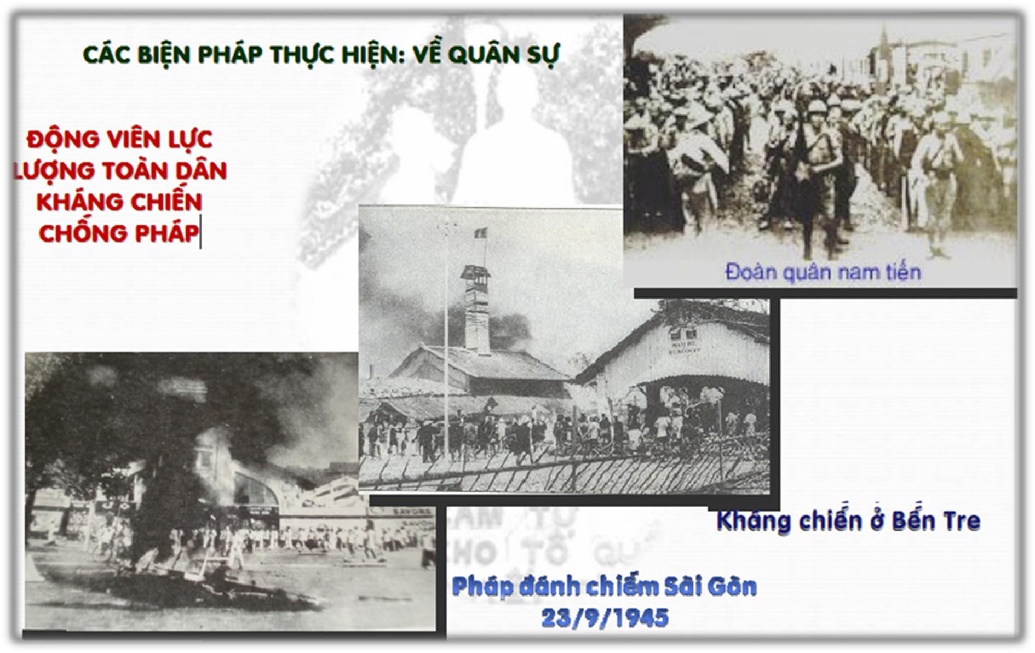

quốc của Đảng giai đoạn 1945-1946

Quá trình thực hiện chủ trương kháng chiến kiến

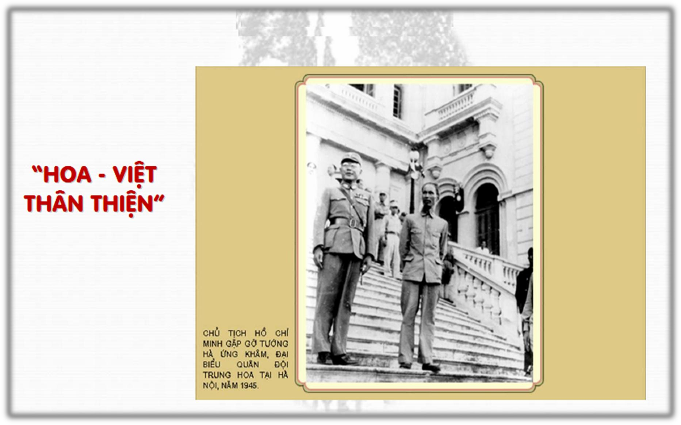

quốc của Đảng giai đoạn 1945-1946

Quá trình thực hiện chủ trương kháng chiến kiến

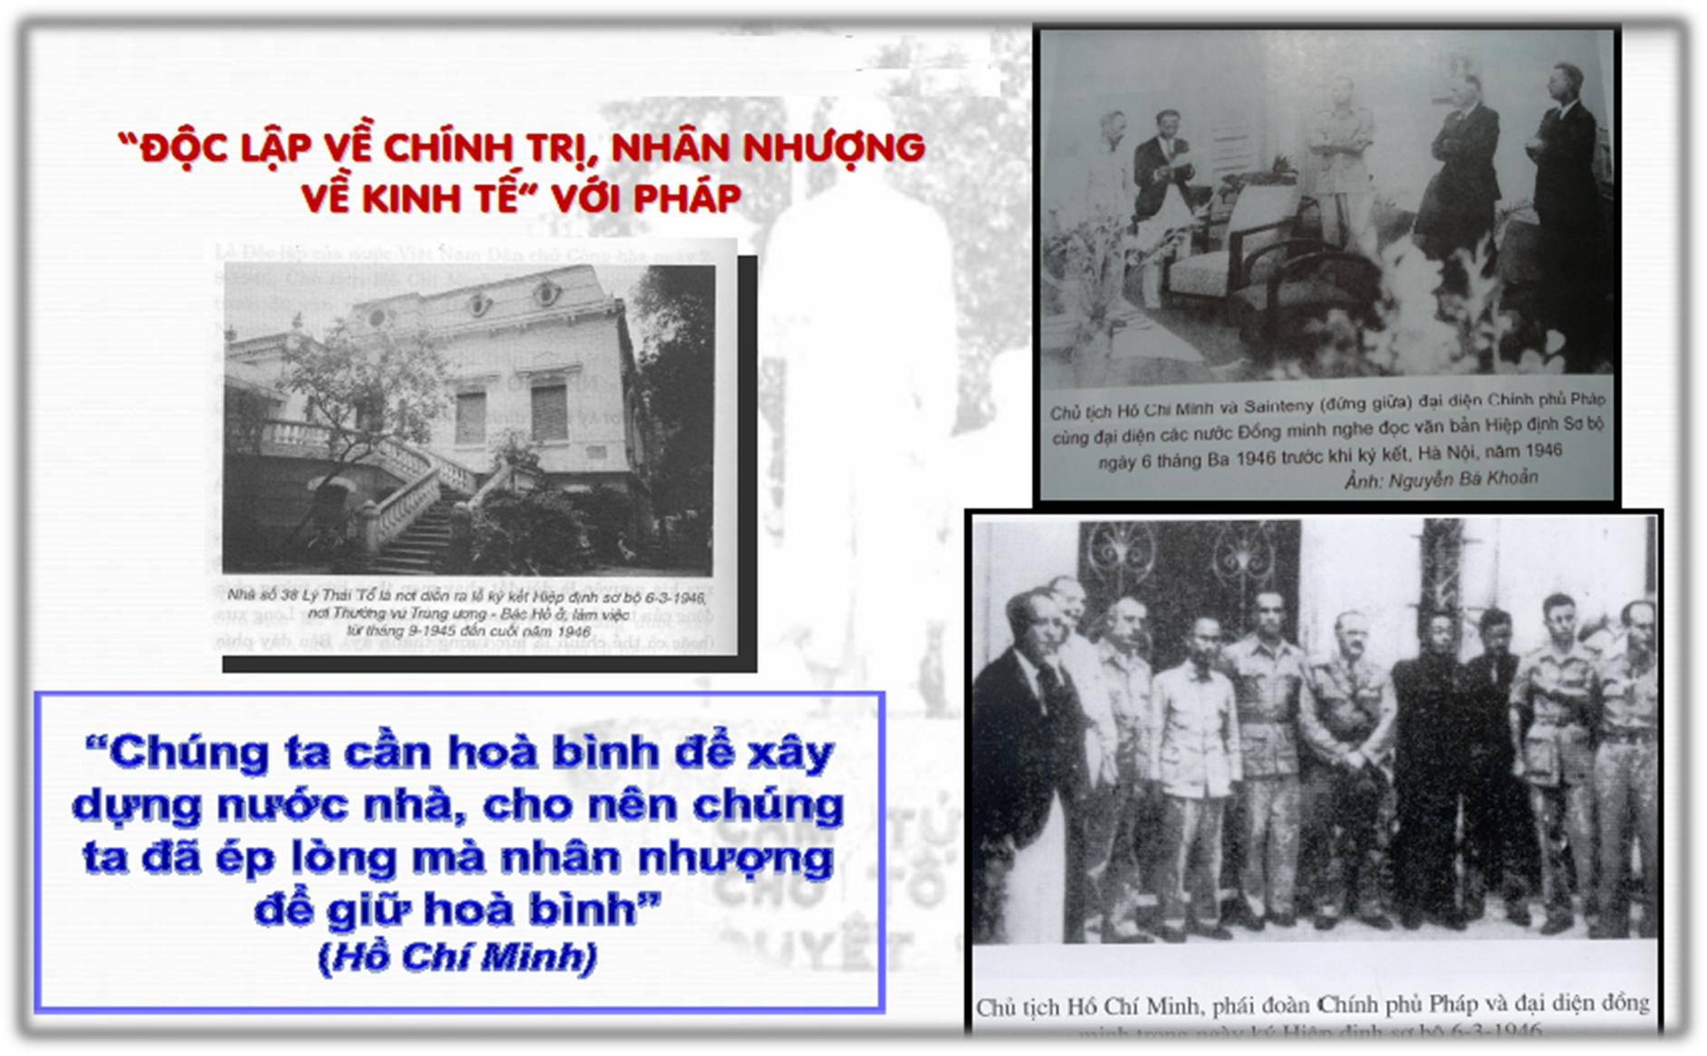

quốc của Đảng giai đoạn 1945-1946

Quá trình thực hiện chủ trương kháng chiến kiến

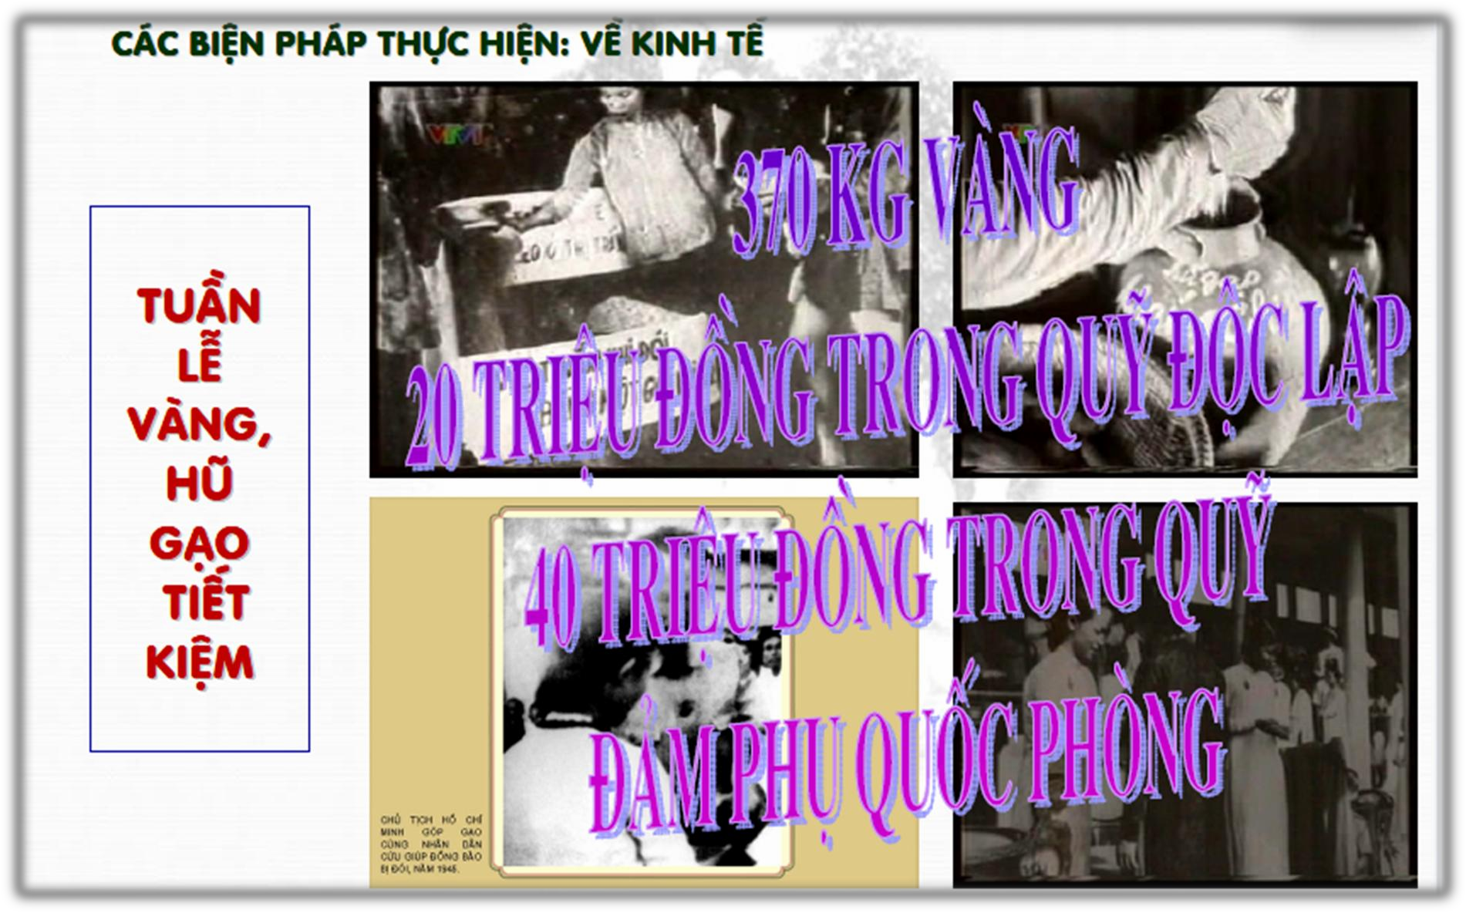

quốc của Đảng giai đoạn 1945-1946

Quá trình thực hiện chủ trương kháng chiến kiến

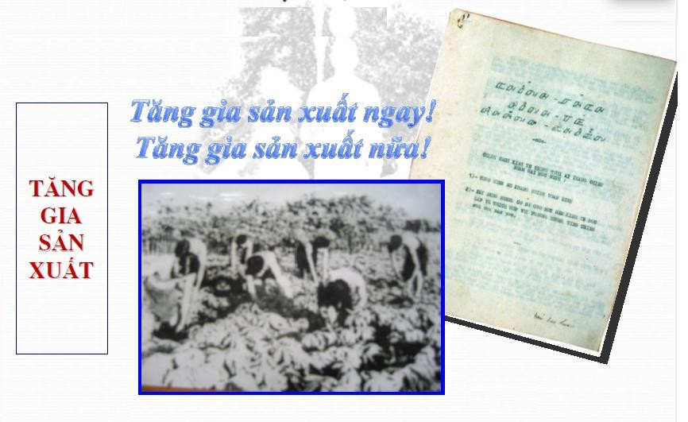

quốc của Đảng giai đoạn 1945-1946

Quá trình thực hiện chủ trương kháng chiến kiến

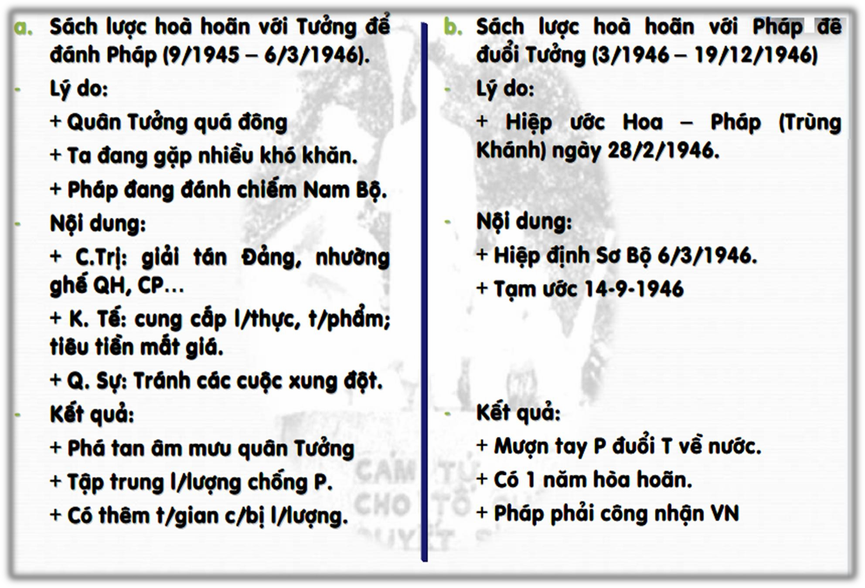

quốc của Đảng giai đoạn 1945-1946

###### Quá trình thực hiện chủ trương

**kháng chiến kiến quốc của Đảng**

**đạt được thành công**

**rút ra kinh nghiệm lịch sử**



**Chính trị Kinh tế Văn hóa Quân sự Ngoại giao**

**Ý nghĩa:**

* + Giúp chúng ta bảo vệ được nền độc lập của đất nước,
  + Giữ vững và phát triển chính quyền cách mạng, xây dựng được nền móng đầu tiên và cơ bản cho chế độ mới, chế độ Việt Nam Dân chủ Cộng hòa.
  + Chuẩn bị được những điều kiện cần thiết, trực tiếp cho

cuộc kháng chiến toàn quốc sau đó.

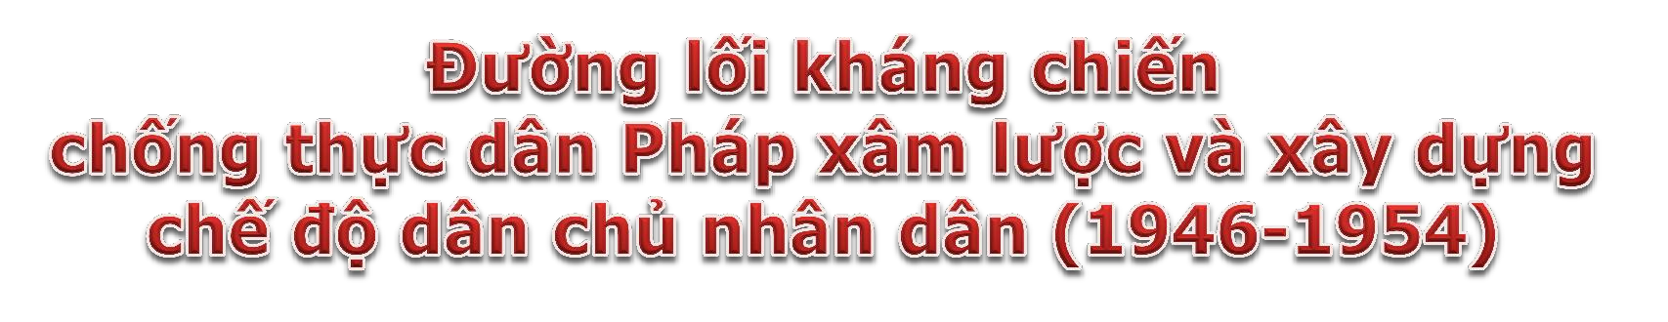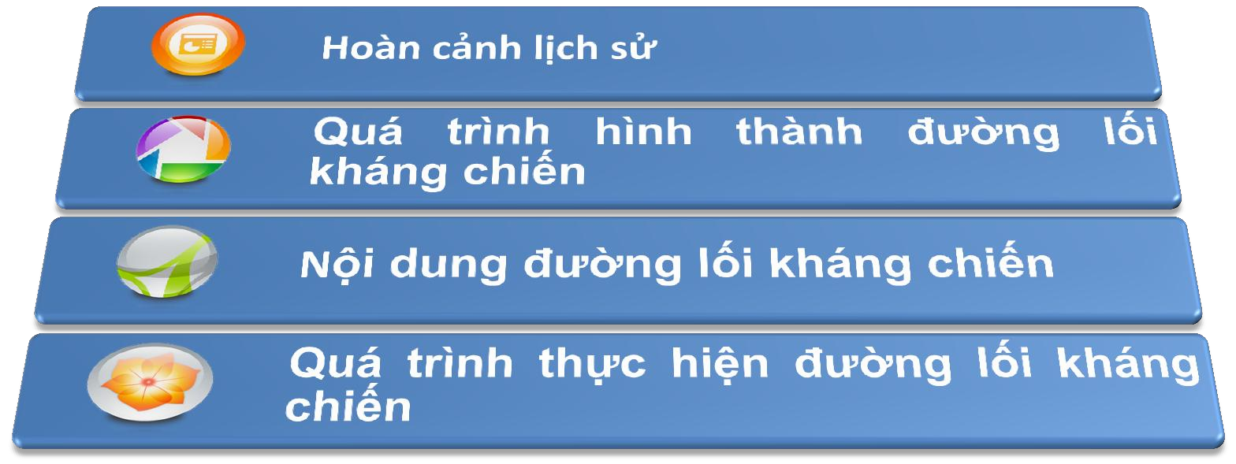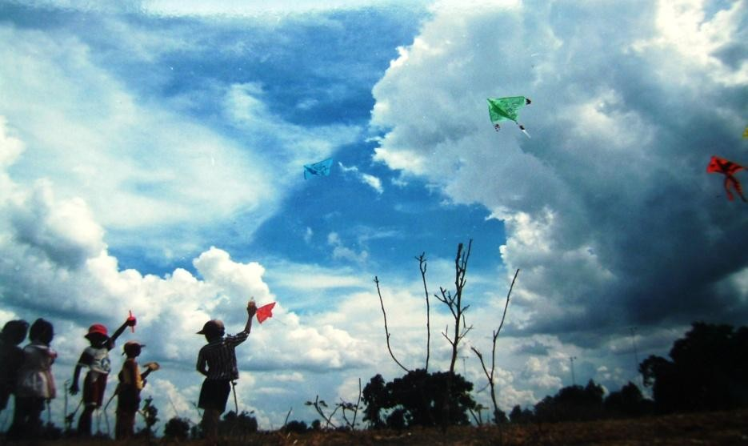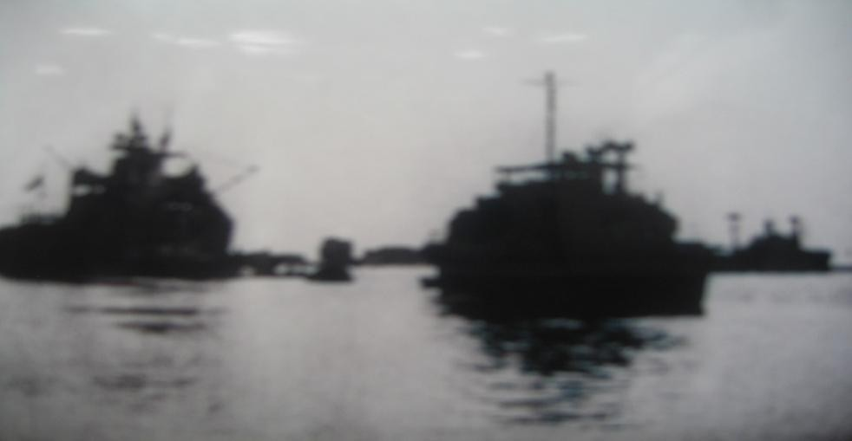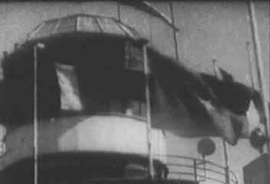

**Phát động toàn quốc kháng chiến…..**

Cảm tử quân Hà Nội

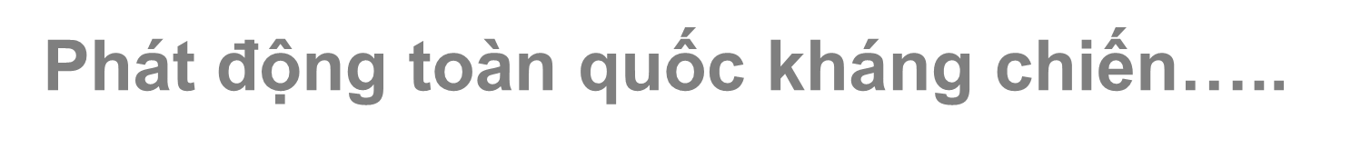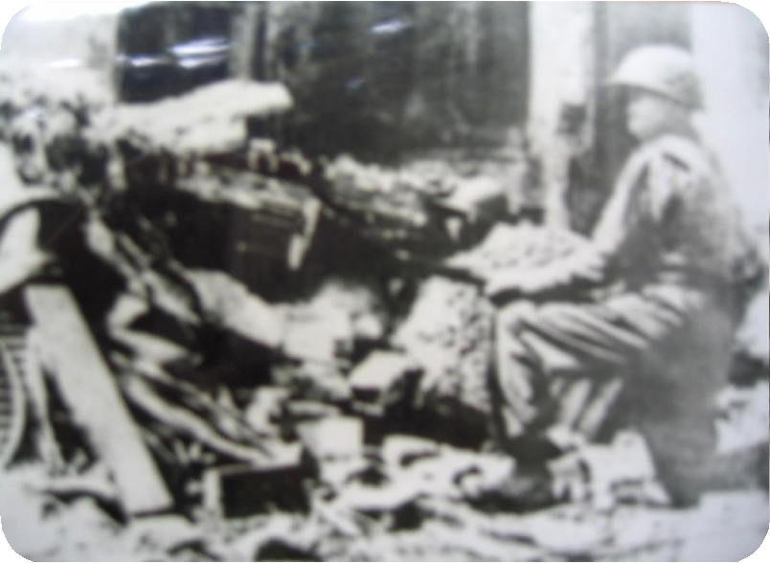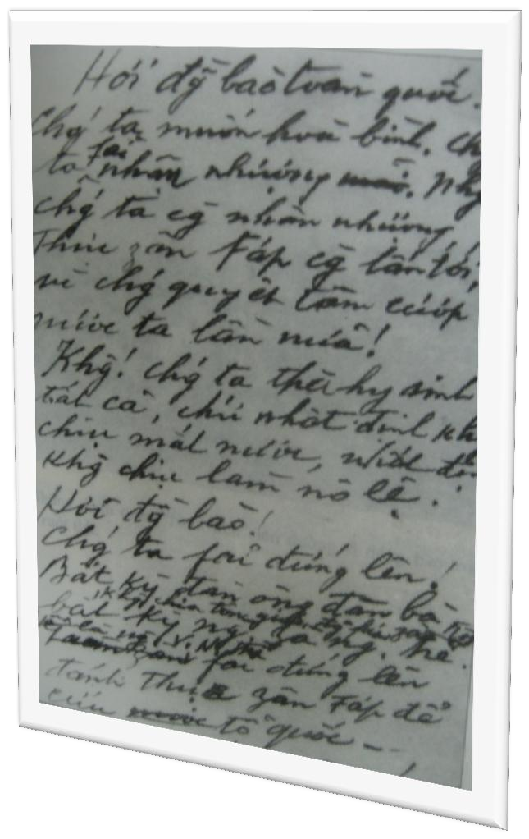

Lời kêu gọi toàn quốc khắng chiến 1946

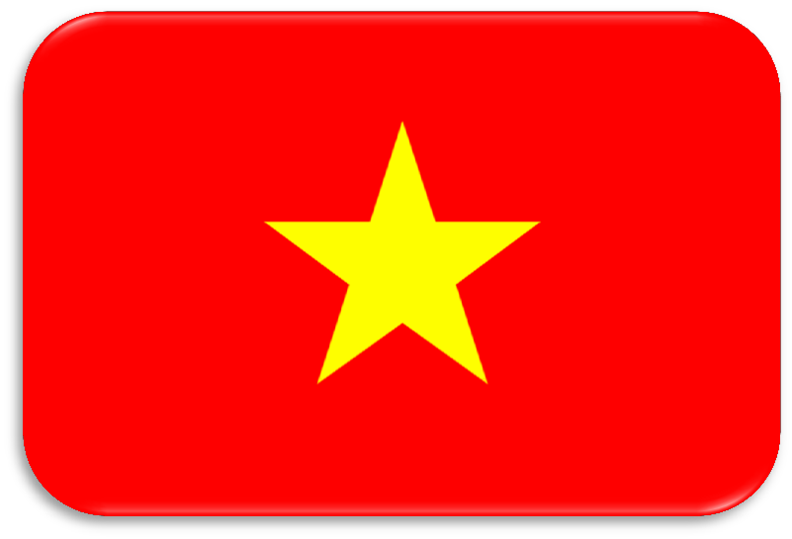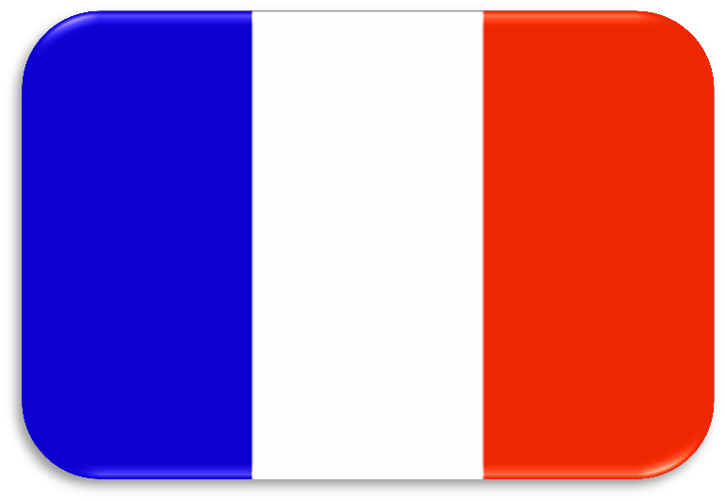

**Việt Nam**

**Thực dân Pháp**

#### Tương quan lực lượng, đặc điểm mỗi bên…

**Bối cảnh lịch sử nước ta thời điểm phát động kháng chiến toàn quốc là một trong những cơ sở để Đảng ta xác định đường lối cho cuộc kháng chiến.**

**Quá trình hình thành đường lối kháng chiến**



###### Chỉ thị kháng chiến kiến quốc; Chỉ đạo kháng chiến ở Nam Bộ

**Hội nghị quân sự toàn quốc lần thứ nhất (19-10-1946)**

**Chỉ thị Công việc khẩn cấp bây giờ (5-11-1946)**

**Toàn dân kháng chiến (12-12-1946); Lời kêu gọi toàn quốc kháng**

**chiến (19-12-1946); Kháng chiến nhất định thắng lợi (1947)**

Đường lối kháng chiến của Đảng được hình thành từng bước qua thực tiễn đối phó với âm mưu, thủ đoạn xâm lược của thực dân Pháp.

### Nội dung đường lối kháng chiến

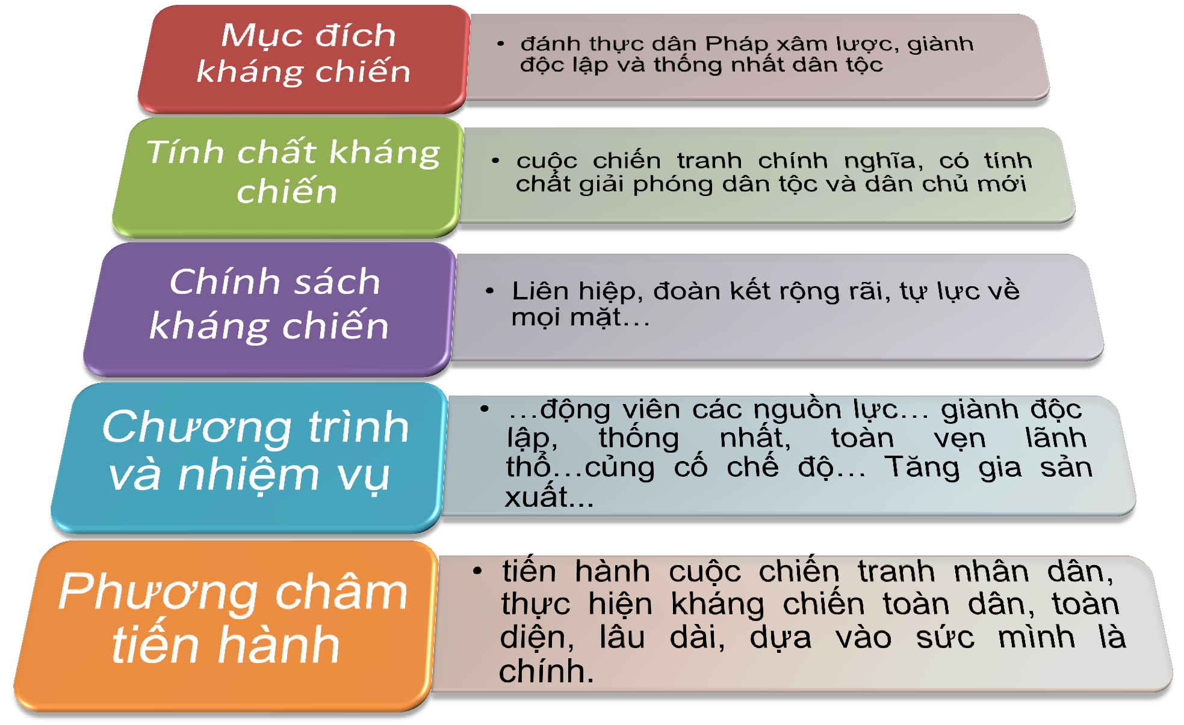

**Phương châm tiến hành kháng chiến**

**TOÀN DÂN**

**TOÀN**

DIỆN

LÂU DÀI

DỰA VÀO SỨC MÌNH LÀ CHÍNH

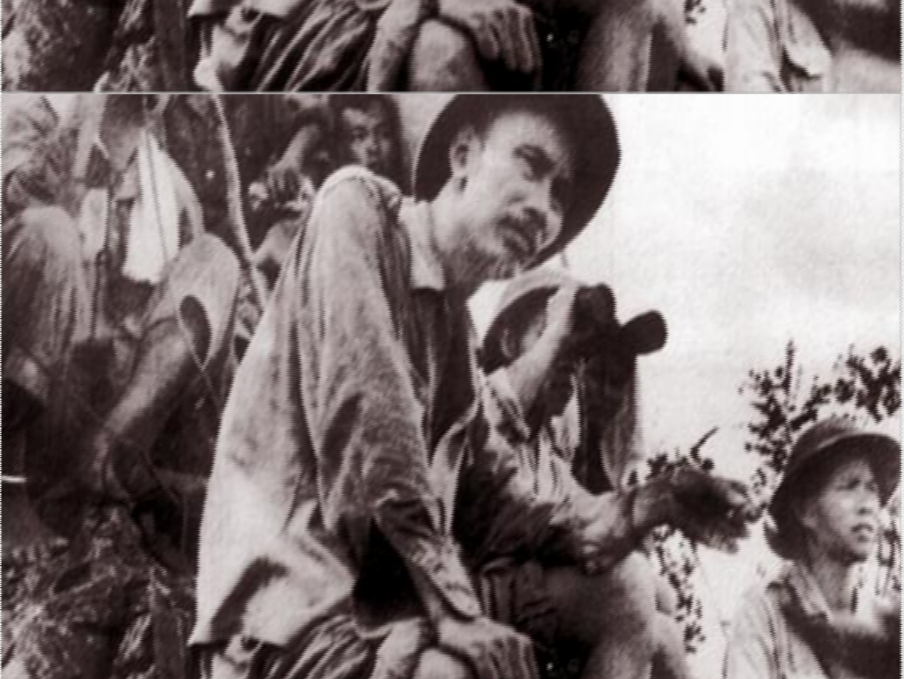

**Triển vọng: dù lâu dài, gian khổ, khó khăn, song nhất định thắng lợi.**

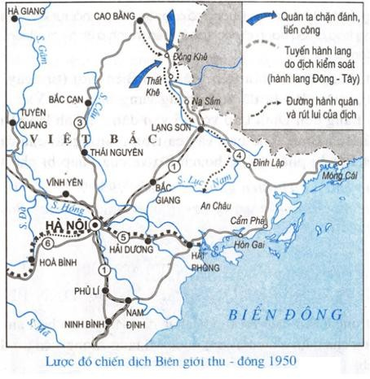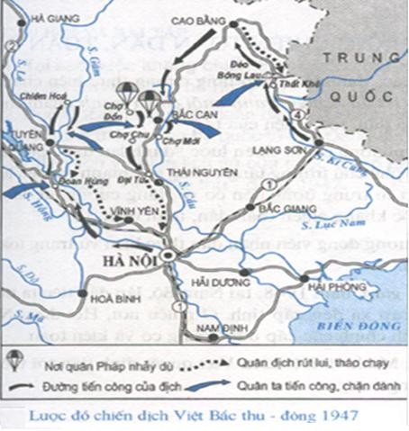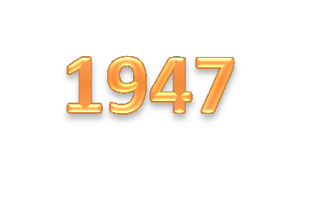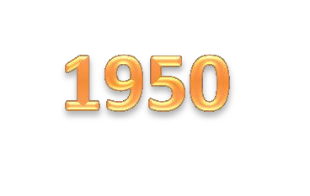

**Quá trình thực hiện đường lối kháng chiến**

###### Chiến đấu giam chân địch trong các đô thị, củng cố các vùng tự do, đánh bại cuộc hành quân lớn, đẩy mạnh xây dựng hậu phương…

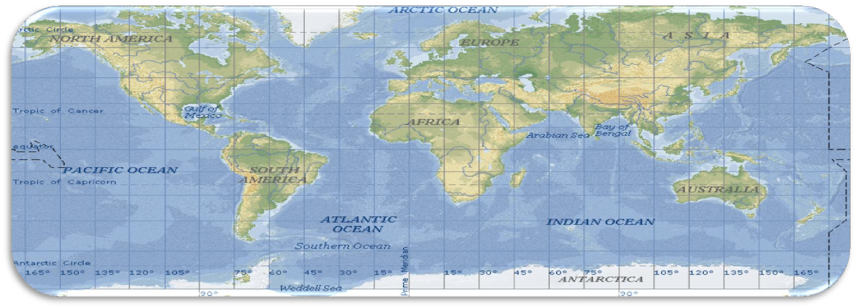

**Đến đầu năm 1951, tình hình thế giới và cách mạng Đông Dương có nhiều chuyển biến => đặt ra yêu cầu bổ sung và hoàn chỉnh đường lối cách mạng, đưa cuộc chiến tranh đến thắng lợi.**

Nước ta đã được các nước xã hội chủ nghĩa công nhận và

đặt quan hệ ngoại giao.

Cuộc kháng chiến của nhân dân ba nước Đông Dương đã giành được những thắng lợi quan trọng.

Đế quốc Mỹ đã can thiệp trực tiếp vào cuộc chiến tranh

Đông Dương.

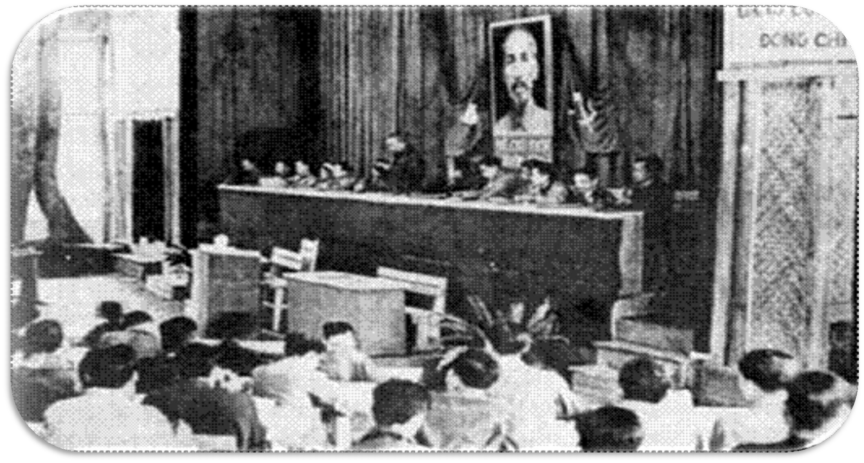

Đại hội II (2-1951)

**“Đại hội kháng chiến”**

Toàn cảnh Đại hội II

### Nội dung Đại hội II (2-1951)

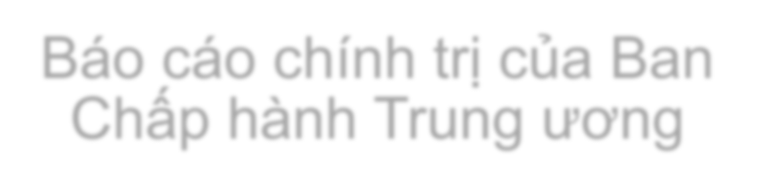

Báo cáo chính trị của Ban Chấp hành Trung ương

Đảng Lao động Việt Nam

Chính cương của Đảng Lao động Việt Nam

Chính cương Đảng Lao động Việt Nam

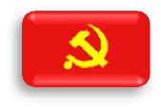

* Xác định ***tính chất của xã hội Việt Nam*:** xã hội Việt Nam có ba tính chất: “dân chủ nhân dân, một phần thuộc địa và nửa phong kiến”. Các tính chất đó đang đấu tranh lẫn nhau.
* Xác định ***mâu thuẫn cơ bản của xã hội Việt Nam*:** là mâu thuẫn giữa “tính chất

dân chủ nhân dân và tính chất thuộc địa.

* ***Đối tượng chính của cách mạng Việt Nam*:** có hai đối tượng là chủ nghĩa đế quốc xâm lược, bọn phong kiến (cụ thể là phong kiến phản động).
* Xác định ***ba nhiệm vụ cơ bản*** của cách mạng Việt Nam.
* Xác định ***động lực của cách mạng*** *Việt Nam*.
* Xác định ***tính chất cách mạng*** *Việt Nam* trong giai đoạn này là cách mạng dân

tộc dân chủ nhân dân.

* ***Con đường đi lên chủ nghĩa xã hội:*** lâu dài, trải qua 3 giai đoạn không tách rời nhau, mật thiết liên hệ, xen kẽ với nhau.
* ***Giai cấp lãnh đạo và mục tiêu của Đảng:*** người lãnh đạo cách mạng là giai cấp công nhân. Đảng Lao động Việt Nam là Đảng của giai cấp công nhân và của nhân dân lao động Việt Nam.
* Chính cương cũng *nêu rõ* ***15 chính sách lớn*** của Đảng để đẩy mạnh kháng chiến đến thắng lợi và đặt cơ sở kiến thiết quốc gia.
* Về ***quan hệ quốc tế***: đứng về phía hòa bình và dân chủ, mở rộng quan hệ…

Company Logo

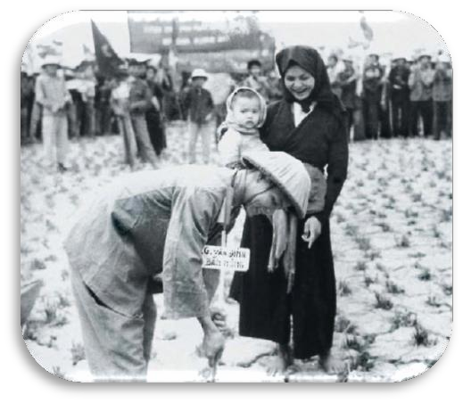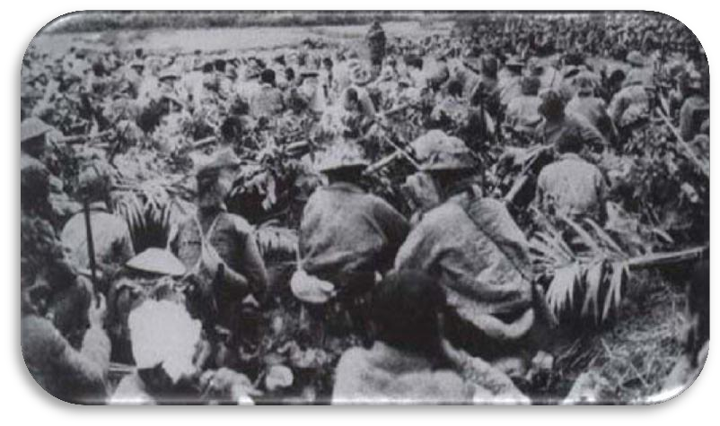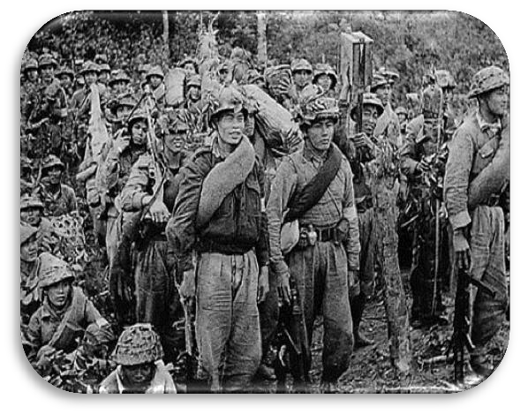

**Đường lối, chính sách của Đảng tiếp tục được bổ sung,**

**phát triển qua các hội nghị Trung ương tiếp theo.**

**Đường lối hoàn thành giải phóng dân tộc, phát triển chế độ dân chủ nhân dân, tiến lên chủ nghĩa xã hội của Đảng được thực hiện trên thực tế trong giai đoạn 1951-1954.**

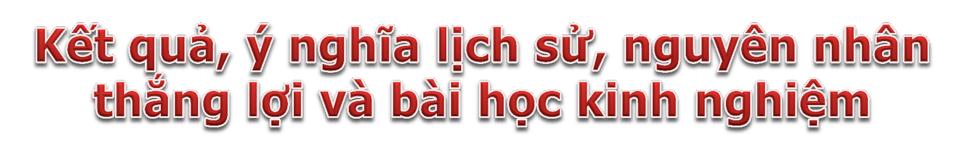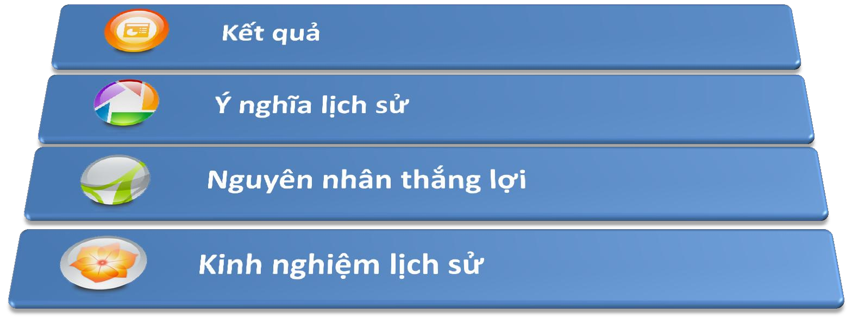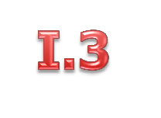

**Kết quả trong lĩnh vực**

**chính trị - quân sự**

**§B**

**Thîng Lµo**

**T©y B¾c**

**Hoµ B×nh Hµ Nam Ninh**

**§êng 18**

**Trung du B.bé**

**§«ng Xu©n 53 - 54**

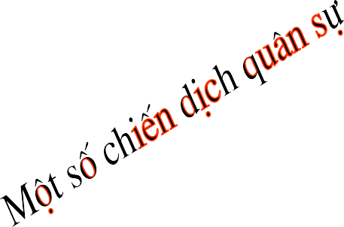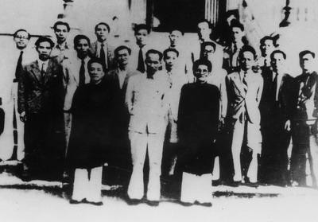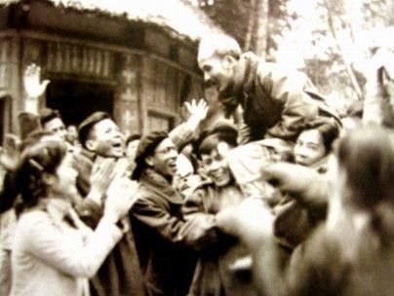

12/50 3/5 1 5/51 2/52 12/52 4/53 7/54

### Kết quả trong lĩnh vực ngoại giao

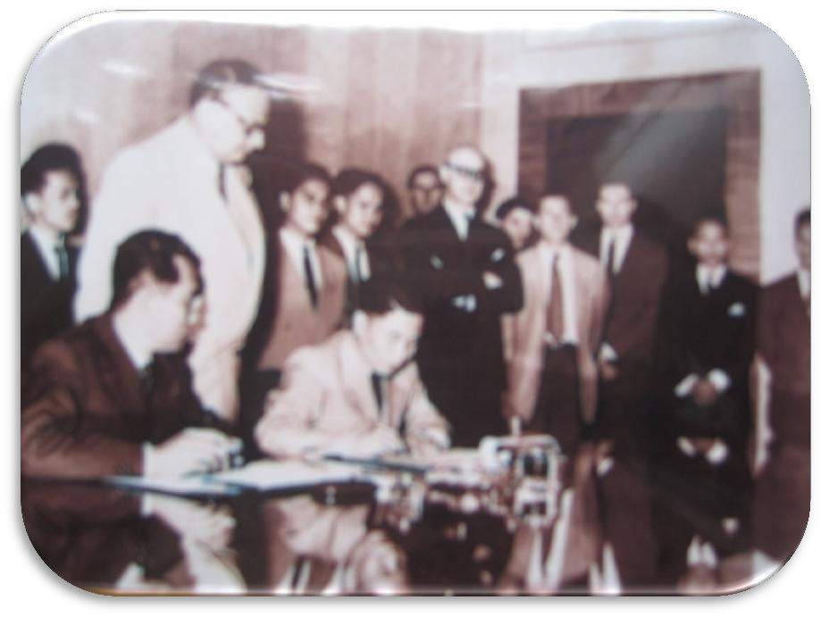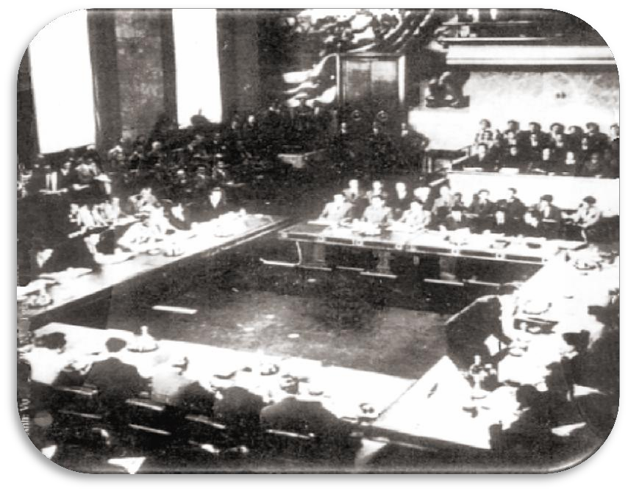

Quang cảnh phiên khai mạc

hội nghị Giơnevơ 8 - 5 - 1954

Toàn cảnh hội nghị Giơnevơ

“Hội nghị Giơnevơ đã kết thúc. Ngoại giao ta đã thắng to”

***(Hồ Chí Minh)***

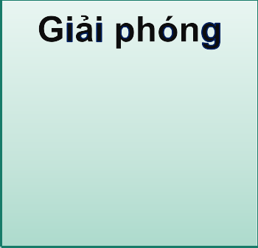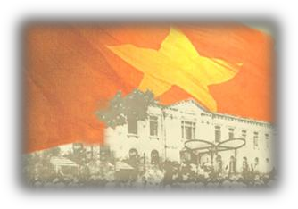

#### Ý nghĩa lịch sử của việc để ra và thực hiện thắng lợi đường

**lối kháng chiến, xây dựng chế độ dân chủ nhân dân:**

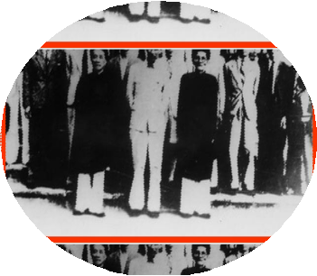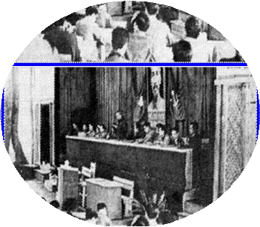

**Nguyên nhân thắng lợi**

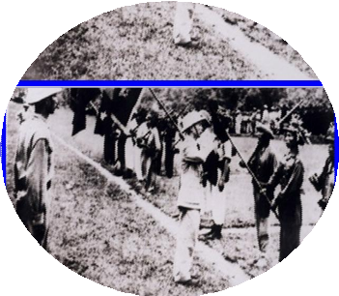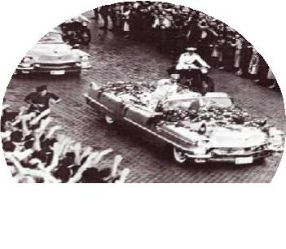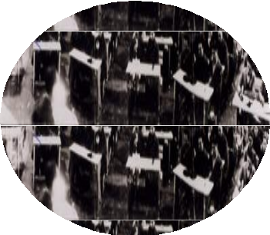

**CHÍNH QUYỀN NHÂN DÂN**

**ĐẢNG CỘNG SẢN LÃNH ĐẠO**

**LỰC LƯỢNG VŨ TRANG**

**ĐOÀN KẾT TOÀN DÂN**

**ĐOÀN KẾT QUỐC TẾ**



**Kinh nghiệm lịch sử**

##### Đề ra và quán triệt được đường lối kháng chiến.

1. Kết hợp chặt chẽ, đúng đắn nhiệm vụ chống đế quốc với nhiệm vụ chống phong kiến và xây dựng chế độ dân chủ nhân dân.
2. Thực hiện phương châm vừa kháng chiến vừa xây dựng chế độ mới, xây dựng hậu phương ngày càng vững mạnh.
3. Quán triệt tư tưởng chiến lược kháng chiến gian khổ và lâu dài, tích cực, chủ động, sáng tạo, kết hợp đấu tranh quân sự với đấu tranh ngoại giao.
4. Tăng cường công tác xây dựng Đảng.

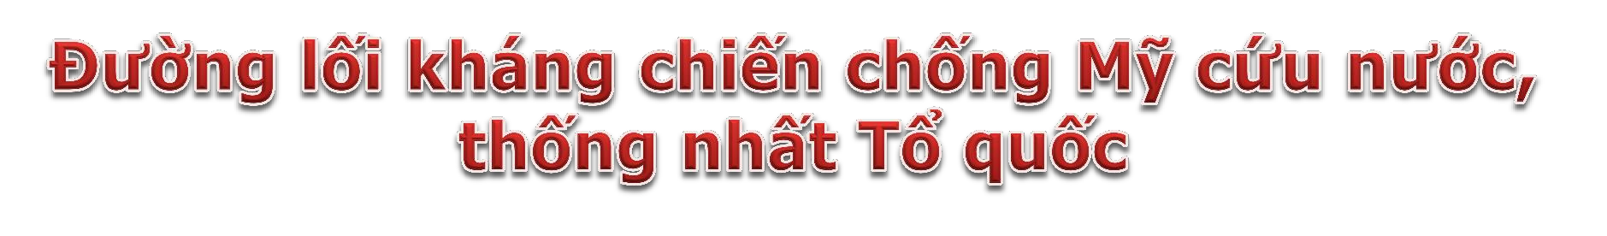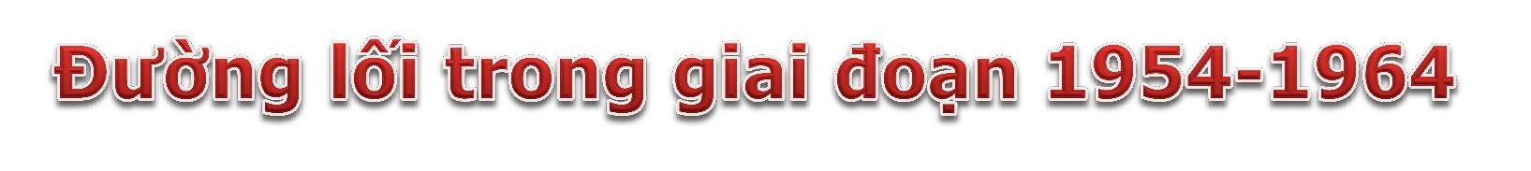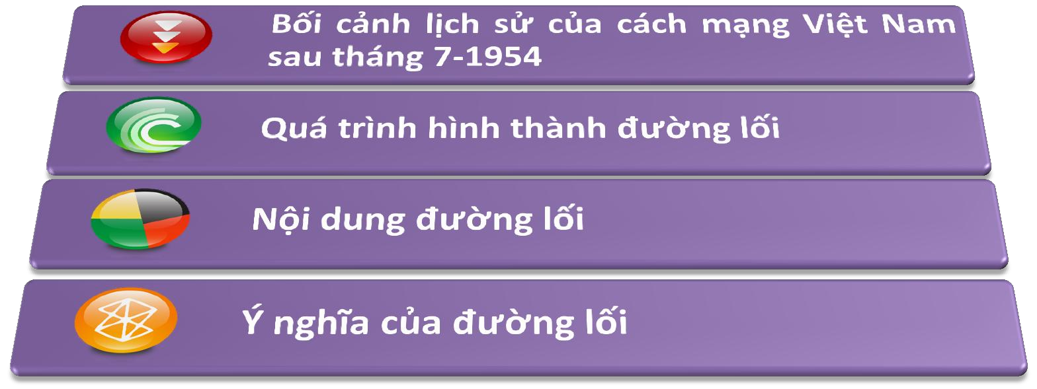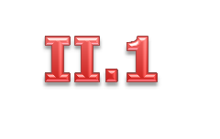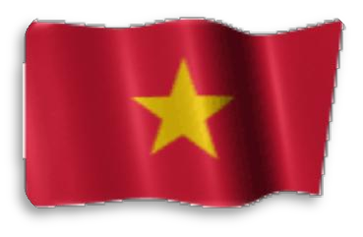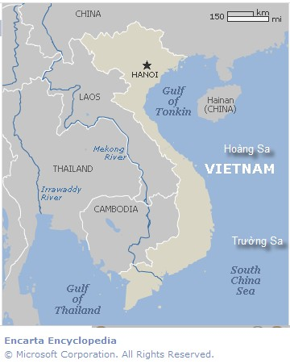

Hệ thống xã hội chủ nghĩa

Phong trào giải phóng dân tộc

Phong trào hòa bình dân chủ

Đặc điểm miền Bắc sau Hiệp

định Giơ-ne-vơ.

Thế và lực của cách mạng sau chín năm kháng chiến.

Nhân dân ta có nguyện vọng tha thiết và quyết tâm cho độc lập, thống nhất Tổ quốc.

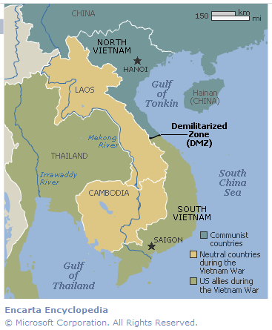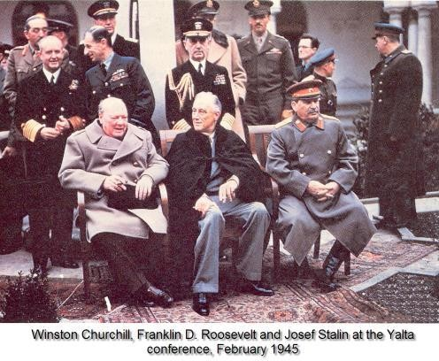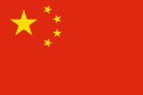

* + **Nước Mỹ & Chiến lược toàn cầu**
  + **Chiến tranh lạnh**
  + **Bất đồng trong hệ thống xã hội chủ nghĩa; quan hệ Xô – Trung.**
  + **Việt Nam: bị chia cắt; kinh tế miền Bắc nghèo, lạc hậu; miền Nam** [**th**](http://upload.wikimedia.org/wikipedia/commons/f/fa/Flag_of_the_People%27s_Republic_of_China.svg)**ành thuộc địa kiểu mới của Mỹ.**

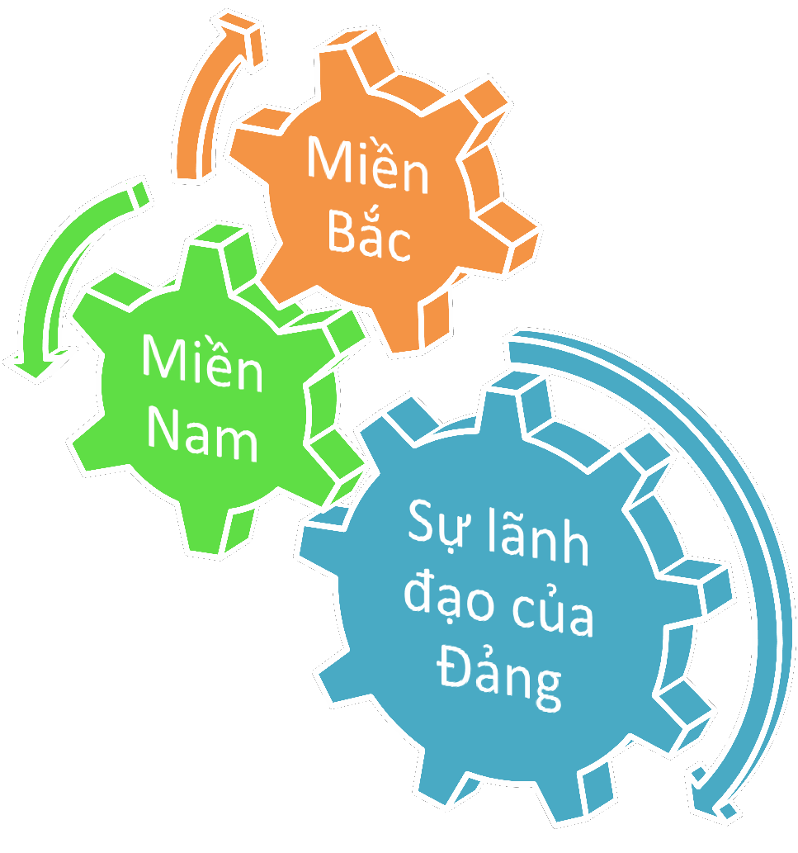

**Một Đảng lãnh đạo hai cuộc cách mạng khác nhau ở hai miền đất nước có chế độ chính trị khác nhau là đặc điểm lớn của cách mạng Việt Nam sau tháng 7-1954.**

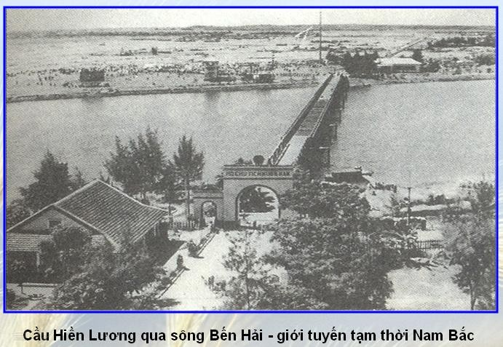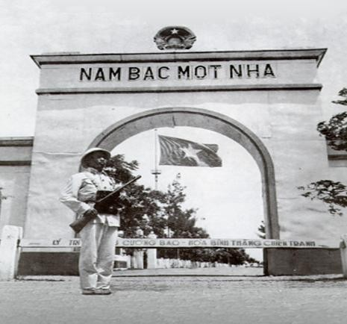

**Đặc điểm nước ta sau Hiệp nghị Giơ-ne-vơ là cơ sở để Đảng ta phân tích, hoạch định đường lối chiến lược chung cho cách mạng cả nước trong giai đoạn mới.**

**Quá trình hình thành và nội dung đường lối**

Yêu cầu bức thiết: có được đường lối đúng đắn, vừa phù hợp với tình hình mỗi miền, tình hình cả nước, vừa phù hợp với xu thế chung của thời đại.

#### Tháng



**9-1954**

**Tháng 3**

**và tháng 8-1955**

**Tháng 12-1957**

**Tháng**

**1-1959**

**Tháng 9-1960**

* + **Nghị quyết của Bộ Chính trị về tình hình mới,**

**nhiệm vụ mới và chính sách mới của Đảng.**

* + **Nội dung Hội nghị lần thứ bảy và lần thứ tám của Trung ương Đảng: củng cố miền Bắc, đồng thời giữ vững và đẩy mạnh cuộc đấu tranh của nhân dân miền Nam.**
  + **Hội nghị Trung ương lần thứ 13: đường lối tiến hành đồng thời hai chiến lược cách mạng được xác định**
  + **Hội nghị Trung ương lần thứ 15: họp bàn về cách mạng miền Nam -> mở đường cho cách mạng miền Nam tiến lên.**
  + **Đường lối chiến lược chung của cách mạng Việt Nam trong giai đoạn mới được hoàn chỉnh tại Đại hội lần thứ III**



**Hội nghị Trung ương lần thứ 15 (1-1959)**

**Nhiệm vụ cách mạng Việt Nam:** cách mạng XHCN ở miền Bắc và cách mạng DTDCND ở

##### miền Nam

**Nhiệm vụ cơ bản của cách mạng Việt Nam ở miền Nam**: giải phóng miền Nam, hoàn thành cách mạng DTDC ở miền Nam

**Con đường phát triển cơ bản của cách mạng Việt Nam ở miền Nam :** khởi nghĩa giành chính quyền về tay nhân dân.

#### Cách mạng miền Nam vẫn có khả năng hòa bình phát triển, ra sức tranh thủ khả năng đó



**=> mở đường cho cách mạng miền Nam tiến lên; thể**

**hiện rõ bản lĩnh độc lập, tự chủ, sáng tạo của Đảng ta**



**Đại hội lần thứ III**

**Nhiệm vụ chung: xây dựng một nước Việt Nam hòa bình, thống nhất,**

**độc lập, dân chủ và giàu mạnh.**

**Hai nhiệm vụ chiến lược có mỗi quan hệ mật thiết với nhau: tiến hành cách mạng xã hội chủ nghĩa ở miền Bắc và giải phóng miền Nam, thực hiện thống nhất nước nhà.**

**Vai trò, vị trí của cách mạng xã hội chủ nghĩa ở miền Bắc và Cách mạng dân tộc dân chủ nhân dân ở miền Nam**

**Con đường thống nhất Tổ quốc: tiến hành hai chiến lược cách mạng, kiên trì con đường hòa bình thống nhất theo tinh thần Hiệp nghị Giơ-ne-vơ, sẵn sàng thực hiện hiệp thương tổng tuyển cử hòa bình thống nhất Việt Nam.**

**Triển vọng cuộc đấu tranh thống nhất nước nhà: gay go, gian khổ, phức tạp và lâu dài song nhất định thắng lợi, đất nước thống nhất, đi lên chủ nghĩa xã hội.**

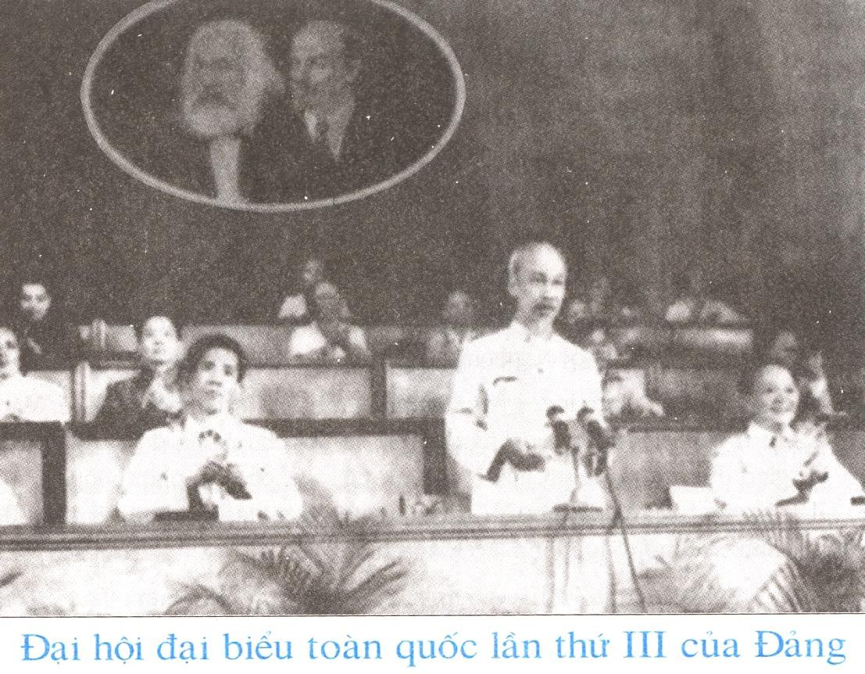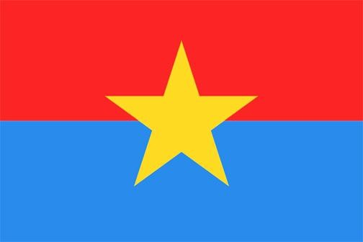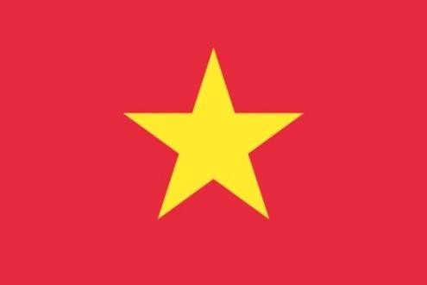

III

Đường lối tiến hành đồng thời và kết hợp chặt chẽ hai chiến lược cách mạng của Đảng Lao Động Việt Nam

Đường lối cách mạng này có ý nghĩa lý luận và thực tiễn hết sức to lớn, thể hiện tinh thần độc lập, tự chủ và sáng tạo, là cơ sở để quân dân ta phấn đấu giành được những thành tựu to lớn trong việc giải phóng miền nam, thống nhất Tổ quốc.

1960

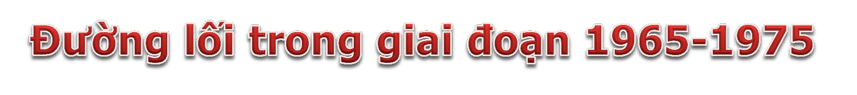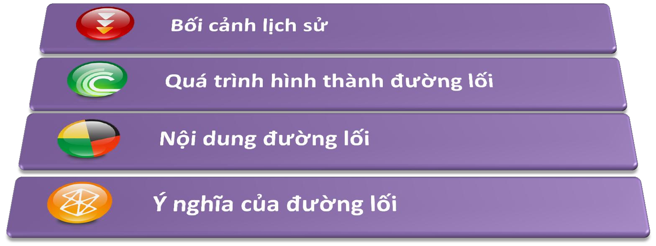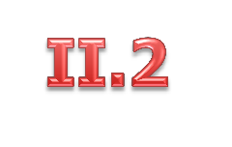

###### Cách mạng thế giới đang ở thế tiến công.

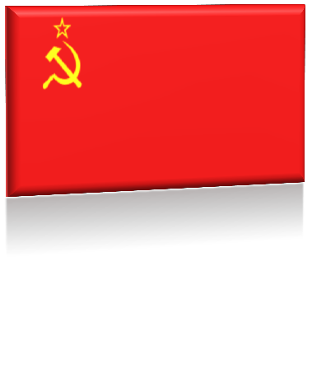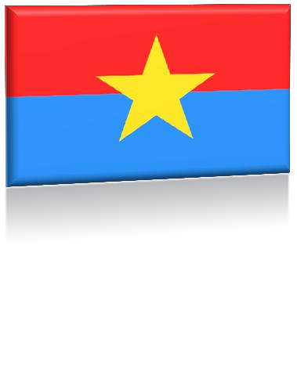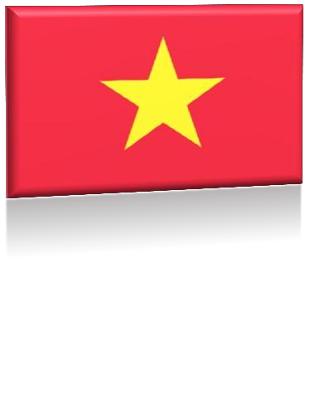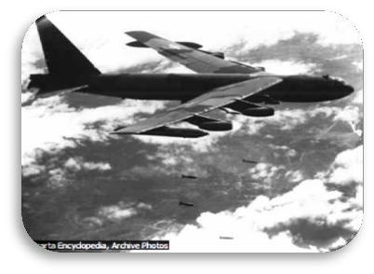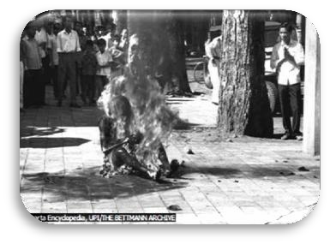

**Sự bất đồng ngày càng gay gắt giữa Liên Xô và Trung Quốc**

**Sự phá sản chiến lược “của chiến tranh đặc biệt” (1961-1965)**

**Mỹ tiến hành “Chiến tranh cục bộ” (1965-1968), đưa quân đội viễn chinh tham chiến làm tương quan lực lượng có sự thay đổi**

**Nguy cơ sụp đổ của chế độ Việt Nam Cộng hòa**

**Kết quả miền Bắc thực hiện Kế hoạch 5 năm lần thứ nhất**

**Hoạt động chi viện của miền Bắc cho cách mạng miền Nam**

Tình hình đó đặt ra yêu cầu mới về quyết tâm và đường lối kháng chiến chống Mỹ, cứu nước, giải phóng miền Nam, thống nhất Tổ quốc.

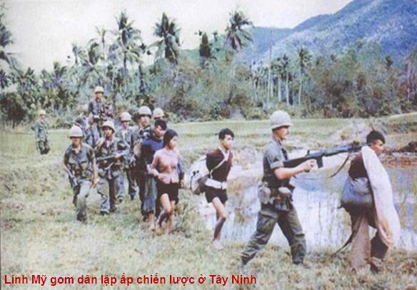

###### “Chiến tranh

**đặc biệt”**

**(1961-1965)**

**Hội nghị của Bộ Chính trị (đầu năm 1961, 1962):** giữ vững và phát triển thế tiến công; từ khởi nghĩa từng phần phát triển thành chiến tranh cách mạng; kết hợp khởi nghĩa của quần chúng với chiến tranh cách mạng, giữ vững và đẩy mạnh đấu tranh chính trị với nâng tầm đấu tranh vũ trang; đánh địch bằng 3 mũi giáp công (quân sự, chính trị, binh vận) trên 3 vùng chiến lược (rừng núi, đồng bằng, thành thị).

**Hội nghị Trung ương Đảng lần thứ chín (11-1963):** đấu tranh chính trị song song với đấu tranh vũ trang, nhấn mạnh yêu cầu mới của đấu tranh vũ trang; cách mạng miền Bắc là căn cứ địa, hậu phương đối với cách mạng miền Nam đồng thời sẵn sàng đối phó với các âm mưu đánh phá.

**“Chiến tranh cục bộ” (1965-1968) ở miền Nam, chiến tranh phá hoại ra miền Bắc**

**Đường lối kháng chiến chống Mỹ, cứu nước trên cả nước**

**Hội nghị Trung ương lần thứ 11 (tháng 3-1965) và lần thứ 12 (tháng 12-1965)**

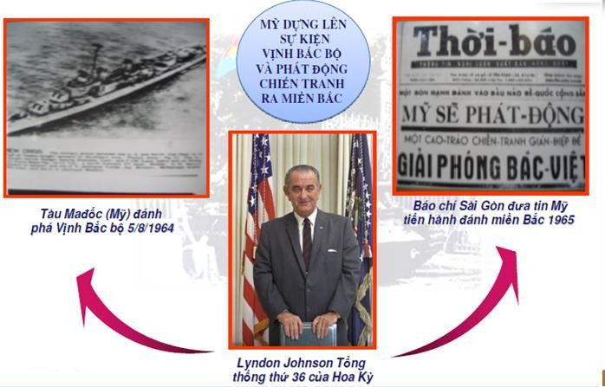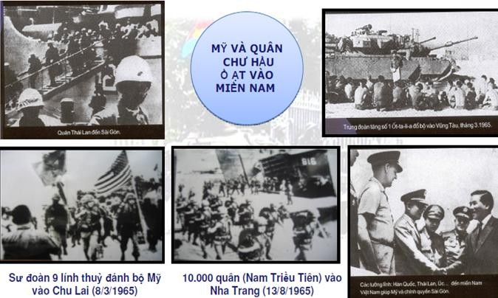

**Chống Mỹ cứu nước là nhiệm vụ thiêng liêng của cả dân tộc**

**Quyết tâm và mục tiêu chiến lược**

**Phương châm chỉ đạo chiến lược chung**

**Tư tưởng chỉ đạo và phương châm đấu tranh ở miền Nam**

**Tư tưởng chỉ đạo đối với miền Bắc**

**Nhiệm vụ và mối quan hệ giữa cuộc chiến đấu ở hai miền**

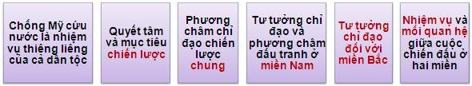

* **Nhận định tình hình và phát động cuộc kháng chiến chống Mỹ cứu nước trong toàn quốc.**
* **Nêu cao khẩu hiệu “Quyết tâm đánh thắng giặc Mỹ xâm lược”, hoàn thành CM DTDCND trong cả nước, tiến tới thực hiện hòa bình thống nhất nước nhà.**
* **Chiến tranh nhân dân, kháng chiến lâu dài, dựa vào sức mình là chính, càng đánh mạnh, mở những cuộc tiến công lớn, tranh thủ thời cơ giành thắng lợi quyết định trong thời gian tương đối ngắn trên chiến trường miền Nam.**
* **Giữ vững và phát triển thế tiến công, kết hợp đấu tranh chính trị với đấu tranh quân sự, vận dụng 3 mũi giáp công và 3 vùng chiến lược, đấu tranh quân sự có tính quyết định trực tiếp**
* **Chuyển hướng xây dựng kinh tế, xây dựng miền Bắc trong điều kiện có chiến tranh , chống chiến tranh phá hoại, bảo vệ miền Bắc, chi viện cho miền Nam, đề phòng địch mở rộng chiến tranh.**
* **Miền Nam là tiền tuyến lớn, miền Bắc là hậu phương lớn. Nhiệm vụ của cách mạng hai miền không tách rời nhau, mà mật thiết gắn bó nhau, tất cả để đánh thắng giặc Mỹ xâm lược, hòa bình, thống nhất Tổ quốc.**

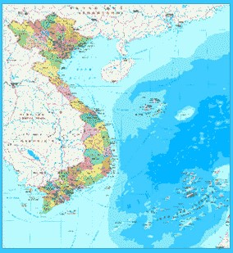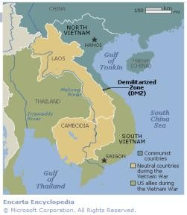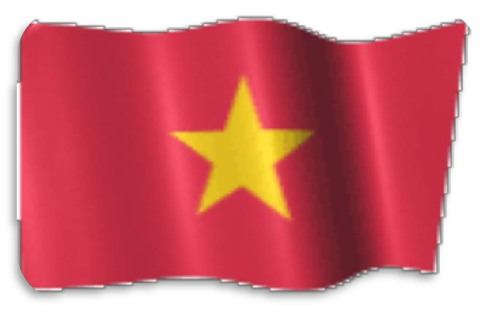

#### Ý nghĩa đường lối kháng chiến chống Mỹ cứu nước

**Hội nghị Trung ương lần thứ 11 (tháng 3-1965) và lần thứ 12 (tháng 12-1965)**

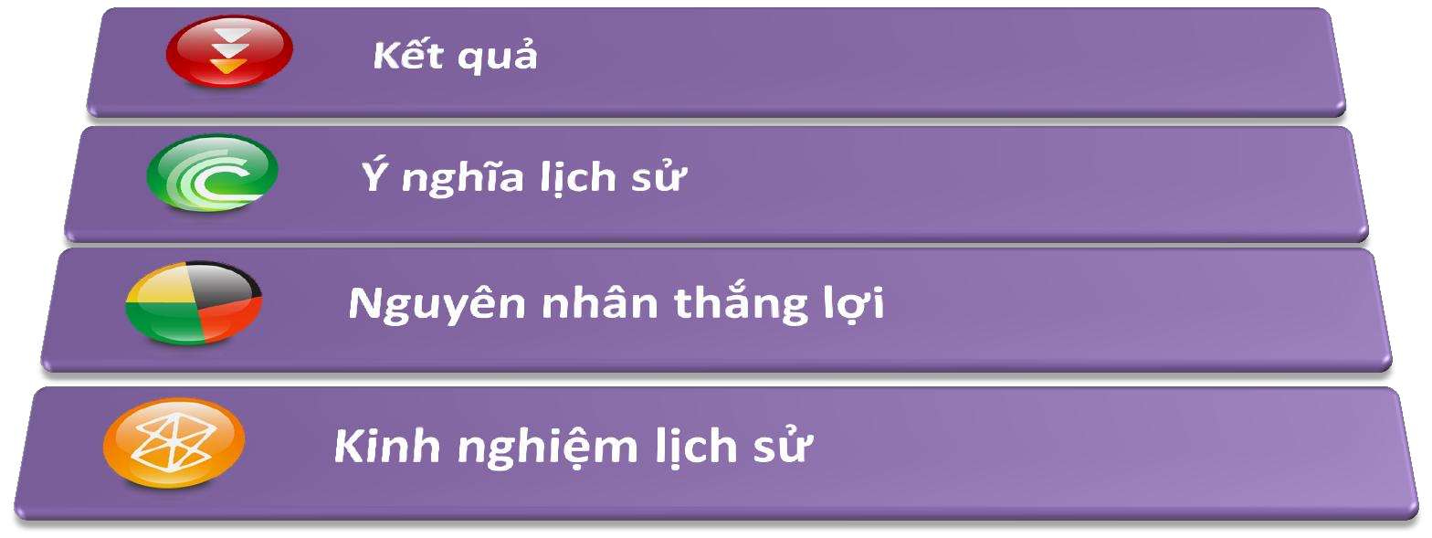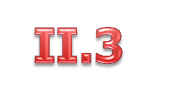

KẾT QUẢ

* + Chế độ xã hội chủ nghĩa bước đầu được hình thành
  + Thành tựu trong các lĩnh vực văn hóa, xã hội, y tế, giáo dục, nông nghiệp, công nghiệp địa phương
  + Đánh bại chiến tranh phá hoại, hoàn thành xuất sắc vai trò căn cứ địa

của cách mạng cả nước và hậu phương lớn với chiến trường miền Nam

Miền Bắc

**CT phá hoại lần II**

**CT phá hoại lần I**

**Miền Bắc bước vào**

**KH 5 năm lần I**

**xây dựng CNXH**

**HĐ Paris**

**Việt Nam**

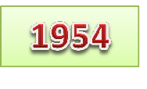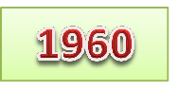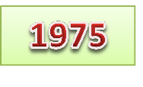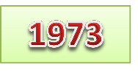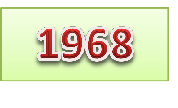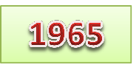

**“CT đơn phương” “CTđặc biệt”**

**“CT cục bộ”**

**Việt Nam hóa CT**

**GPMN**

**Đông Dương hóa CT**

Miền Nam

* Lần lượt đánh bại các chiến lược chiến tranh xâm lược của đế quốc Mỹ
* Góp phần vào thắng lợi trong Hiệp định Paris 1973
* Làm ngụy quyền tan rã và đầu hàng vô điều kiện
* Giải phóng hoàn toàn miền Nam, thống nhất Tổ quốc

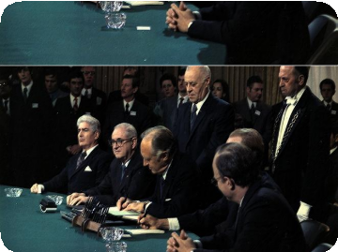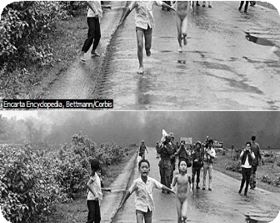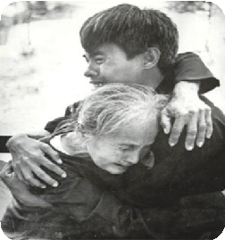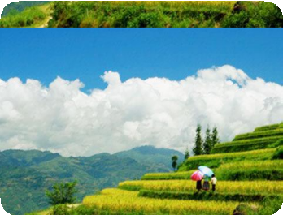

* Quét sạch quân xâm lược ra khỏi bờ cõi, giải phóng miền Nam, đưa lại độc lập,

thống nhất, toàn vẹn lãnh thổ cho đất nước, hoàn thành CMDTDC cả nước.

* Mở ra kỷ nguyên mới là cả nước hòa bình, thống nhất, cùng đi lên CNXH
* Để lại niềm tự hào sâu sắc và những kinh nghiệm dựng nước giữ nước quý báu
* Khẳng định tầm vóc dân tộc Việt Nam trên trường quốc tế

**Ý NGHĨA LỊCH SỬ**

* Đập tan cuộc phản kích lớn nhất của CNĐQ vào CNXH và CMTG
* Làm phá sản các chiến lược chiến tranh xâm lược của đế quốc Mỹ, gây tổn

thất to lớn và tác động sâu sắc đến nội tình nước Mỹ

* Góp phần làm suy yếu chủ nghĩa đế quốc, mở ra sự sụp đổ của chủ nghĩa thực dân mới
* Cổ vũ mạnh mẽ phong trào đấu tranh vì mục tiêu độc lập dân tộc, dân chủ tự do và hòa bình phát triển của nhân dân thế giới.

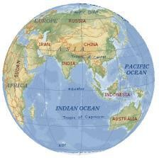



**Tình đoàn kết chiến đấu của nhân dân ba nước Việt Nam, Lào, Cam-pu-chia**



**Sự ủng hộ, giúp đỡ nhiệt tình của nhân dân tiến bộ trên toàn thế giới, kể cả nhân dân tiến bộ Mỹ.**

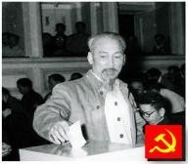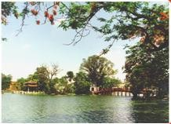

**Nguyên nhân thắng lợi**



**Nhân dân và quân**

**đội cả nước**



**Sự lãnh đạo đúng**

**đắn của Đảng**



**Miền Bắc**

**xã hội chủ nghĩa**

